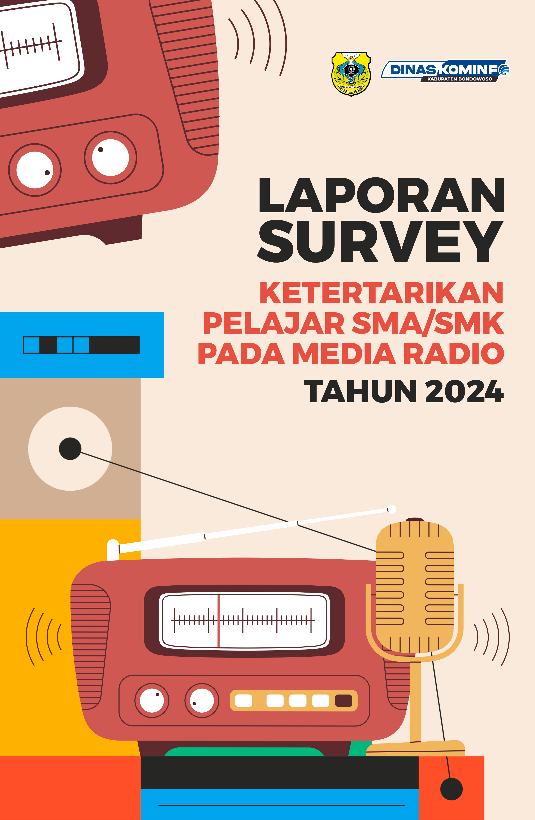

**LEMBAR PENGESAHAN**

**LAPORAN SURVEI KETERTARIKAN PELAJAR SMA/SMK PADA MEDIA RADIO TAHUN 2024**

Disahkan di Bondowoso

Pada tanggal : 6 Oktober 2024

|  |  |
| --- | --- |
| **KEPALA DINAS KOMUNIKASI**  **DAN INFORMATIKA** | |
|  |  |
|  |  |
|  |  |
|  |  |
| **GHOZAL RAWAN, A.P, M.M** | |
| Pembina Utama Muda | |
| NIP. 19740421 199412 1 001 | |
|  |  |
|  |  |
|  |  |
| **KETUA TIM SURVEI** | |
|  |  |
|  |  |
|  |  |
|  |  |
| **HARINI PUJIATI, S.E., M.M.** | |
| Pembina | |
| NIP. 19710103 201001 2 002 | |

**KATA PENGANTAR**

Puji syukur kami panjatkan kehadirat Allah SWT, hanya karena rahmat dan ridho-Nya semata kami bisa menyelesaikan penyusunan Laporan Survei Ketertarikan Pelajar pada Media Radio di Kabupaten Bondowoso tahun 2024 sesuai target dan tepat waktu.

Penyusunan Data Statistik Sektoral Pembangunan Daerah yang berupa Laporan Survei Ketertarikan Pelajar pada Media Radio di Kabupaten Bondowoso, yang dilaksanakan oleh Dinas Komunikasi dan Informatika Kabupaten Bondowoso pada tahun 2024. Laporan ini disajikan dalam bentuk buku, untuk disampaikan kepada pimpinan daerah, pimpinan perangkat daerah dan dipublikasikan kepada masyarakat, agar dapat digunakan sebagai dasar dalam pengambilan keputusan dan kebijakan untuk pembangunan Kabupaten Bondowoso.

Adapun maksud dan tujuan dari Penyusunan Data Statistik Sektoral Pembangunan Daerah melalui Penyusunan Laporan Survei Ketertarikan Pelajar pada Media Radio di Kabupaten Bondowoso tahun 2024 adalah untuk mengetahui tingkat ketertarikan masyarakat pelajar terhadap radio di era digital saat ini, dengan permasalahan dan dampak yang ada, dalam mendukung pembangunan secara keseluruhan di Kabupaten Bondowoso.

Kami ucapkan terimakasih yang sebesar-besarmya kepada SMA Negeri 1 Bondowoso dan SMK Negeri 1 Tapen, yang telah berpartisipasi dan memberikan sumbangsihnya bersedia menjadi lokus survei, sebagai sumber data dari pelaksanaan survei ini. Harapan kami semoga Penyusunan Data Statistik Sektoral Pembangunan Daerah Kabupaten Bondowoso melalui Penyusunan Laporan Survei Ketertarikan Pelajar pada Media Radio di Kabupaten Bondowoso tahun 2024 bermanfaat dan dapat memenuhi kebutuhan dan harapan semua pihak.

Kritik dan saran sangat diharapkan untuk penyempurnaan Penyusunan Data Statistik Sektoral Pembangunan Daerah Kabupaten Bondowoso di masa yang akan datang.

Bondowoso, 6 Oktober 2024

**Tim Survei**

**DAFTAR ISI**

LEMBAR PENGESAHAN i

KATA PENGANTAR ii

DAFTAR ISI iii

BAB I PENDAHULUAN 1

1. Latar Belakang 1
2. Tujuan dan Sasaran 1
3. Rencana Kerja Pelaksanaan 2
4. Tahapan Pelaksanaan 2
5. Teknik Analisis Data 3
6. Konsep Definisi 3

BAB II PROFIL RESPONDEN 7

1. Usia 7
2. Jenis Kelamin 8

BAB III HASIL SURVEI KETERTARIKAN PELAJAR SMA/SMK PADA MEDIA RADIO 9

1. Hasil Survei 1 9
2. Hasil Survei 2 21

BAB IV KESIMPULAN DAN REKOMENDASI 34

1. Kesimpulan 34
2. Rekomendasi 35

**BAB I**

**PENDAHULUAN**

1. **Latar Belakang**

Di Era modern ini semua aspek kehidupan semakin tidak terlepas dari penggunaan teknologi. Hal ini tentunya didasari oleh perkembangan teknologi yang kian hari kian berkembang pesat. Alat komunikasi yang dulu terbatas dan hanya dimiliki oleh sedikit orang, kini semakin bervariasi dan dimiliki oleh hampir seluruh orang dari berbagai kalangan baik orang dewasa, remaja bahkan kanak-kanak. Tapi perlu kita ketahui, kalau dulu sebelum smartphone beredar dikalangan masyarakat, ada satu alat komunikasi yang cukup populer yaitu radio.

Radio merupakan salah satu alat komunikasi satu arah yang cukup populer pada zamannya. Radio merupakan alat komunikasi yang menggunakan gelombang elektromagnetik untuk mengirimkan gelombang suara dengan cara modulasi. Pada awalnya radio ini digunakan untuk mengiriman pesan berupa kode morse antara kapal dan penerima dalam keperluan maritime. Tapi seiring berjalannya waktu kegunaan radio semakin banyak. Penggunaannya tidak hanya untuk mengirimkan pesan, tapi sudah berkembang menjadi sarana informasi dan hiburan karena banyaknya program radio seperti program drama, komedi, musik dan berita.

Radio juga merupakan salah satu bentuk media massa, karena potensi untuk mengkomunikasikan sesuatu sangat besar ke setiap rumah, desa, kota, negara bahkan antar negara (melalui satelit). Tetapi radio lebih dari itu merupakan barang pribadi dibanding TV (yang umumnya ditonton orang banyak). Siaran radio berbicara langsung secara pribadi kepada pendengar, sehingga reaksi atas program seringkali dipengaruhi oleh reaksi individu. Jadi radio memiliki keuntungan memperoleh hubungan langsung dengan seseorang dan beribu-ribu individu.

Stasiun radio didirikan untuk memberikan pelayanan kepada masyarakat untuk memenuhi dan memfasilitasi kepentingan dan kebutuhan masyarakat para pencari informasi. Memberikan pelayanan siaran yang maksimal merupakan tujuan utama stasiun radio untuk terus mendapatkan perhatian masyarakat di tengah persaingan media-media lain seperti televisi dan media digital lainnya.

Salah satu upaya yang harus dilakukan dalam perbaikan pelayanan siaran radio adalah melakukan survei, mengingat banyaknya masyarakat yang mulai meninggalkan siaran radio, terutama masyarakat pada usia pelajar, maka Dinas Komunikasi dan Informatika Kabupaten Bondowoso melaksanakan survei ketertarikan pelajar SMA/SMK pada media radio yang dilaksanakan di SMA Negeri 1 Bondowoso dan SMK Negeri 1 Tapen.

1. **Tujuan dan Sasaran**

Survei ketertarikan pelajar SMA/SMK pada media radio ini bertujuan untuk mengetahui tingkat ketertarikan masyarakat pelajar terhadap radio di era digital saat ini, dengan permasalahan dan dampak yang ada.

Adapun sasaran-sasaran survei ketertarikan pelajar SMA/SMK pada media radio adalah sebagai berikut:

1. mendorong partisipasi pelajar SMA/SMK sebagai pengguna jasa penyiaran dalam menilai kinerja penyelenggaraan pelayanan media radio;
2. mendorong penyelenggaraan pelayanan jasa penyiaran radio untuk meningkatkan kualitas pelayanan;
3. mendorong penyelenggara pelayanan jasa penyiaran menjadi lebih inovatif dalam menyelenggarakan pelayanan publik.
4. **Rencana Kerja Pelaksanaan**

Survei ketertarikan pelajar SMA/SMK pada media radio di SMA Negeri 1 Bondowoso dan SMK Negeri 1 Tapen ini dilaksanakan pada tanggal 12 Februari 2024 s/d 30 September 2024. Berikut perencanaan waktu pelaksanaan survei ketertarikan pelajar SMA/SMK pada media radio:

|  |  |
| --- | --- |
| **Kegiatan** | **Waktu Pelaksanaan** |
| Perencanaan/Persiapan | 12 Februari 2024 s/d 29 Februari 2024 |
| Pelaksanaan Lapangan | 01 Maret 2024 s/d 28 Maret 2024 |
| Pengolahan | 29 April 2024 s/d 24 Mei 2024 |
| Analisis | 03 Juni 2024 s/d 31 Juni 2024 |
| Penyajian | 05 Agustus 2024 s/d 30 September 2024 |
| Waktu ketersediaan hasil survei untuk umum | 30 September 2024 |

1. **Tahapan Pelaksanaan**

Tahapan pelaksanaan survei ketertarikan pelajar SMA/SMK pada media radio di SMA Negeri 1 Bondowoso dan SMK Negeri 1 Tapen, antara lain:

1. tim survei menentukan metode survei, yaitu dengan metode kualitatif dan sampel diambil dengan teknik simple random sampling;
2. tim survei membuat instrumen berupa kuesioner di Google Form;
3. tim survei mengajukan izin dan melakukan koordinasi ke SMA Negeri 1 Bondowoso dan SMK Negeri 1 Tapen terkait survei yang akan dilaksanakan;
4. tim survei melakukan survei sesuai jadwal yang telah ditentukan;
5. kuesioner yang telah diisi oleh responden masuk ke Google Form;
6. tim survei memeriksa kuesioner, jika ditemukan kuesioner yang terisi tidak lengkap atau salah input, maka kuesioner tersebut tidak diikutkan dalam analisis data;
7. tim survei menganalisis data hasil survei;
8. tim survei menyajikan hasil analisa dalam bentuk analisis statistik deskriptif.
9. **Teknik Analisis Data**

Survei ketertarikan pelajar SMA/SMK pada media radio ini merupakan penelitian deskriptif kualitatif dan dianalisis dengan teknik analisis statistik deskriptif. Populasi survei ini adalah pelajar SMA/SMK pengguna layanan penyiaran radio, yakni: pelajar SMA Negeri 1 Bondowoso dan pelajar SMK Negeri 1 Tapen. Jumlah sampel pada survei ini adalah 206 orang untuk SMA Negeri 1 Bondowoso dan 174 orang untuk SMK Negeri 1 Tapen.

1. **Konsep Definisi**

|  |  |  |  |
| --- | --- | --- | --- |
| 1. | Laki -laki | : | Laki-laki atau lelaki adalah istilah untuk jenis kelamin manusia yang setara dengan jantan bagi hewan. Laki-laki memiliki organ-organ reproduksi seperti testis dan penis, serta mampu menghasilkan sel gamet yang disebut sel sperma. |
| 2. | Perempuan | : | Perempuan adalah istilah untuk jenis kelamin manusia yang berlawanan dengan laki-laki. Perempuan memiliki organ Sistem reproduksi wanita yaitu ovarium, uterus, dan vagina, serta mampu menghasilkan sel gamet yang disebut sel telur. |
| 3. | Usia | : | Umur atau usia pada manusia adalah waktu yang terlewat sejak kelahiran, hingga saat ini. |
| 4. | Radio | : | teknologi yang digunakan untuk pengiriman sinyal dengan cara modulasi dan radiasi elektromagnetik (gelombang elektromagnetik) |
| 5. | Radio Transistor | : | Sejenis peti radio kecil berasaskan transistor. |
| 6. | Smartphone | : | Kelas ponsel dari ponsel dan perangkat komputasi bergerak multiguna |
| 7. | Radio di Mobil | : | Radio yang terpasang di dalam mobil |
| 8. | Radio Streaming | : | Layanan multimedia dalam bentuk televisi, audio, dan, data yang disalurkan kepada pelanggan melalui jaringan Internet Protocol (IP) yang dijamin kualitasnya Quality of Service (QoS), security (keamananya), realibility (keandalanya) dan memungkinkan komunikasi antar pelanggan secara dua arah. |
| 9. | MP3 player | : | Pemutar media portable, atau pemutar audio digital, yakni peranti elektronik konsumen yang dapat menyimpan dan memutar media digital. |
| 10. | MP4 player | : | Pemutar media portable, atau pemutar audio, gambar dan video digital, yakni peranti elektronik konsumen yang dapat menyimpan dan memutar media digital. |
| 11. | Pagi | : | Waktu pagi adalah istilah yang mengawali seluruh waktu dalam satu hari, mendahului siang dan malam hari.  Waktu setelah matahari terbit hingga menjelang sianghari |
| 12. | Siang | : | Bagian hari yang terang atau waktu antara pagi dengan petang |
| 13. | Sore | : | Hari sebelum matahari terbenam. Waktu sore menjadi penghubung antara siang dan malam. |
| 14. | Malam | : | Waktu setelah matahari terbenam hingga matahari terbit |
| 15. | Rumah | : | Salah satu bangunan yang dijadikan tempat tinggal selama jangka waktu tertentu |
| 16. | Sekolah | : | Merupakan bangunan atau lembaga untuk belajar dan mengajar serta tempat menerima dan memberi pelajaran |
| 17. | Sangat Bagus | : | Sangat Baik |
| 18. | Bagus | : | Baik |
| 19. | Biasan saja | : | Tidak baik tetapi juga tidak jelek, cukup saja |
| 20. | Buruk | : | jelek |
| 21. | Sangat Buruk | : | Sangat jelek |
| 22. | Program Radio | : | Disebut juga acara radio adalah segmen konten yang dimaksudkan untuk disiarkan di radio. Ini mungkin produksi satu kali, atau bagian dari seri yang berulang secara berkala. Satu program dalam satu seri disebut episode |
| 23. | Berita | : | Laporan tercepat mengenai fakta atau ide terbaru yang menarik dan akurat serta dianggap penting bagi sejumlah besar pembaca, pendengar maupun penonton melalui surat kabar, radio, televisi dan internet. |
| 24. | Musik | : | Ilmu atau seni Menyusun nada atau suara dalam urutan, kombinasi, dan hubungan temporal untuk menbghasilkan komposisi (suara) yang mempunyai kesatuan dan kesinambungan. |
| 25. | Hiburan | : | Perihal menghiburnya suatu benda dan segala bentuk kebendaan yang memberikan perasaan senang |
| 26. | Informasi | : | Penerangan, pemberitahuan, kabar, atau berita tentang sesuatu. |
| 27. | Olahraga | : | Gerak badan untuk meguatkan dan menyehatkan tubuh. |
| 28. | Pendidikan | : | Proses pengubahan sikap dan tata laku seseorang atau sekelompok orang dalam usaha mendewasakan manusia melalui upaya pengajaran dan pelatihan; proses; cara; perbuatan mendidik. |
| 29. | Keagamaan | : | Segala sesuatu yang berhubungan dengan agama, sifat yang terdapat dalam agama, segala sesuatu mengenai agama |
| 30. | Ekonomi | : | Ilmu yang berkaitan dengan segala kegiatan manusia dalam rangka memenuhi kebutuhan hidupnya, yg merupakan cabang ilmu yang tertuju pada asas-asas produksi, distribusi, pemakaian barang atau kekayaan. |
| 31. | Sosial | : | Segala hal yang berkenaan dengan masyarakat, suatu perhatian yang diberikan secara sukarela demi kepentingan umum, seperti suka membantu atau menolong sesama. |
| 32. | Hukum | : | Undang-undang, peraturan dan sebagainya untuk mengatur pergaulan hidup masyarakat. |
| 33. | Politik | : | Pengetahuan mengenai ketanegaraan atau kenegaraan, segala urusan dan tindakan mengenai pemerintahan negara atau terhadap negara lain. |
| 34. | Kesehatan | : | Keadaan (hal) sehat: kebaikan keadaan (badan dsb) |
| 35. | Selebriti | : | Orang yang terkenal atau masyhur (biasanya tentang artis) |
| 36. | Program | : | Acara yang disajikan stasiun radio bagi pendengarnya. |
| 37. | Variasi | : | Tindakan atau hasil perubahan dari keadaan semula; selingan |
| 38. | Jadwal Acara | : | Jadwal kegiatan yang akan dilakukan |
| 39. | Kualitas | : | Tingkat baik buruknya sesuatu, derajat atau taraf, mutu |
| 40. | Suara | : | Bunyi yang dikeluarkan dari mulut manusia, bunyi Binatang, alat perkakas dan sebagainya. |
| 41. | Penyiar | : | Orang yang menyiarkan atau penyeru pada radio |
| 42. | Sangat Puas | : | Sangat Merasa senang (lega, gembira, kenyang dan sebagainya karena sudah terpenuhi hasrat hatinya. |
| 43. | Puas | : | Merasa senang (lega, gembira, kenyang dan sebagainya karena sudah terpenuhi Hasrat hatinya. |
| 44. | Biasa Saja | : | Tidak bagus, tidak juga buruk. |
| 45. | Kurang Puas | : | Kurang merasa senang (lega, gembira, kenyang dan sebagainya karena sudah terpenuhi Hasrat hatinya. |
| 46. | Sangat Kurang Puas | : | Sangat kurang merasa senang (lega, gembira, kenyang dan sebagainya karena sudah terpenuhi hasrat hatinya. |

**BAB II**

**PROFIL RESPONDEN**

Untuk mendorong penyelenggaraan pelayanan jasa penyiaran radio dalam meningkatkan kualitas pelayanan, Dinas Komunikasi dan Informatika Kabupaten Bondowoso telah melakukan pengumpulan data melalui penyebaran kuesioner melalui Google Form ke SMA Negeri 1 Bondowoso dan SMK Negeri 1 Tapen.

Kuesioner tersebut terdiri dari 13 item pertanyaan dan 3 pertanyaan yang diajukan untuk memperoleh data responden yaitu mengenai nama, jenis kelamin, dan usia responden.

1. **Usia**

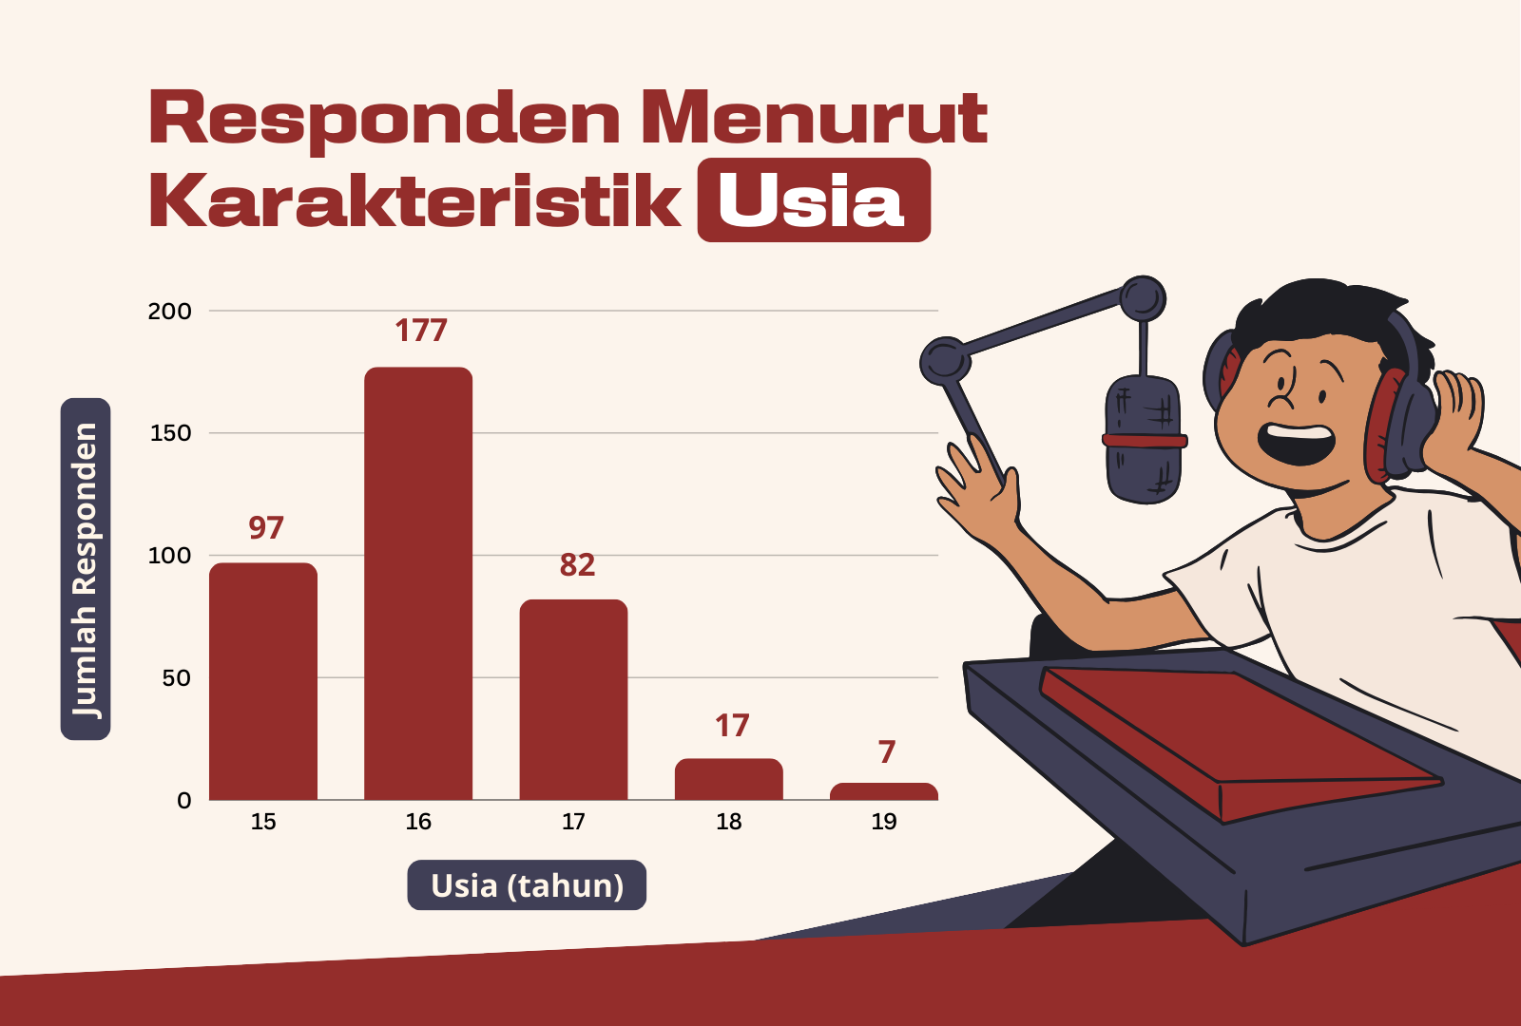

**Gambar 2.1** Responden menurut karakteristik usia

Generasi Z merupakan generasi yang lahir sekitar tahun 1997 hingga tahun 2012. Generasi Z adalah generasi yang masih muda dan tidak pernah mengenal kehidupan tanpa teknologi sehingga terkadang disebut sebagai i-gen. Generasi Z dinilai sebagai generasi yang ambisius, mahir tentang hal digital, percaya diri, mempertanyakan otoritas, banyak menggunakan bahasa gaul, lebih sering menghabiskan waktu sendiri, dan rasa ingin tahu yang sangat tinggi. Generasi Z juga rentan terkena depresi juga anxiety.

Disebut juga iGeneration, generasi net atau generasi internet. Mereka memiliki kesamaan dengan Generasi Milenial, tapi mereka mampu mengaplikasikan semua kegiatan dalam satu waktu seperti nge-tweet menggunakan ponsel, browsing dengan PC, dan mendengarkan musik menggunakan headset. Apapun yang dilakukan kebanyakan berhubungan dengan dunia maya. Sejak kecil mereka sudah mengenal teknologi dan akrab dengan gadget canggih yang secara tidak langsung berpengaruh terhadap kepribadian mereka.

Berdasarkan gambar 2.1 menunjukkan bahwa dari hasil survei 380 responden, didapatkan rincian usia responden 15 tahun berjumlah 97 orang dengan persentase 25,5%, usia responden 16 tahun berjumlah 177 orang dengan persentase 46,6%, usia responden 17 tahun berjumlah 82 orang dengan persentase 21,6%, usia responden 18 tahun berjumlah 17 orang dengan persentase 4,5%, usia responden 19 tahun berjumlah 7 orang dengan persentase 1,8%. Dari keterangan tersebut disimpulkan bahwa mayoritas responden survei ini adalah berusia 16 tahun dan semua responden merupakan generasi Z merupakan generasi digital yang mahir dan gandrung akan teknologi informasi dan berbagai aplikasi komputer termasuk media radio.

1. **Jenis Kelamin**

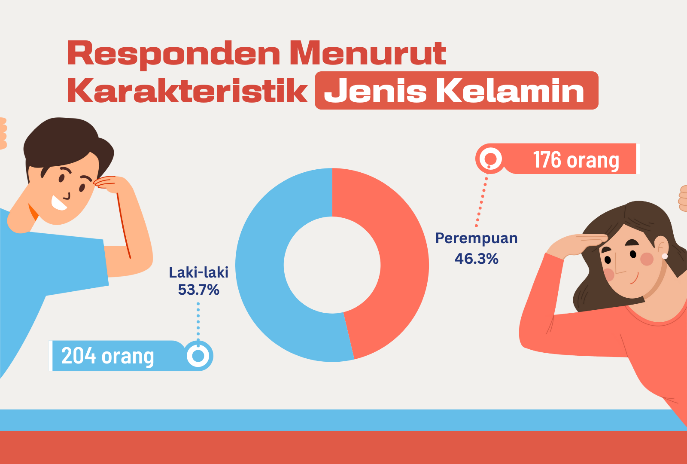

**Gambar 2.2** Responden menurut karakteristik jenis kelamin

Berdasarkan gambar 2.2 menunjukkan bahwa dari hasil survei 380 responden, didapatkan rincian responden laki-laki berjumlah 204 orang dengan persentase 53,7% dan responden perempuan sebanyak 176 orang dengan persentase 46,3%. Dari keterangan tersebut disimpulkan bahwa mayoritas responden survei ini adalah laki-laki.

**BAB III**

**HASIL SURVEI KETERTARIKAN PELAJAR**

**SMA/SMK PADA MEDIA RADIO**

Kuesioner yang terkumpul dan terisi lengkap sejumlah 380 jawaban. Berdasarkan survei ketertarikan pelajar SMA/SMK pada media radio yang telah dilakukan, didapatkan rincian sebagai berikut:

1. **Hasil Survei 1**

Hasil rekapitulasi/perhitungan pelaksanaan Survey Ketertarikan Pelajar SMA/SMK pada Media Radio yang dilaksanakan pada tanggal 01 Maret 2024 s/d 28 Maret 2024 di SMA Negeri 1 Bondowoso terkumpul dan terisi lengkap sejumlah 206 jawaban melalui Google Form diperoleh hasil sebagai berikut:

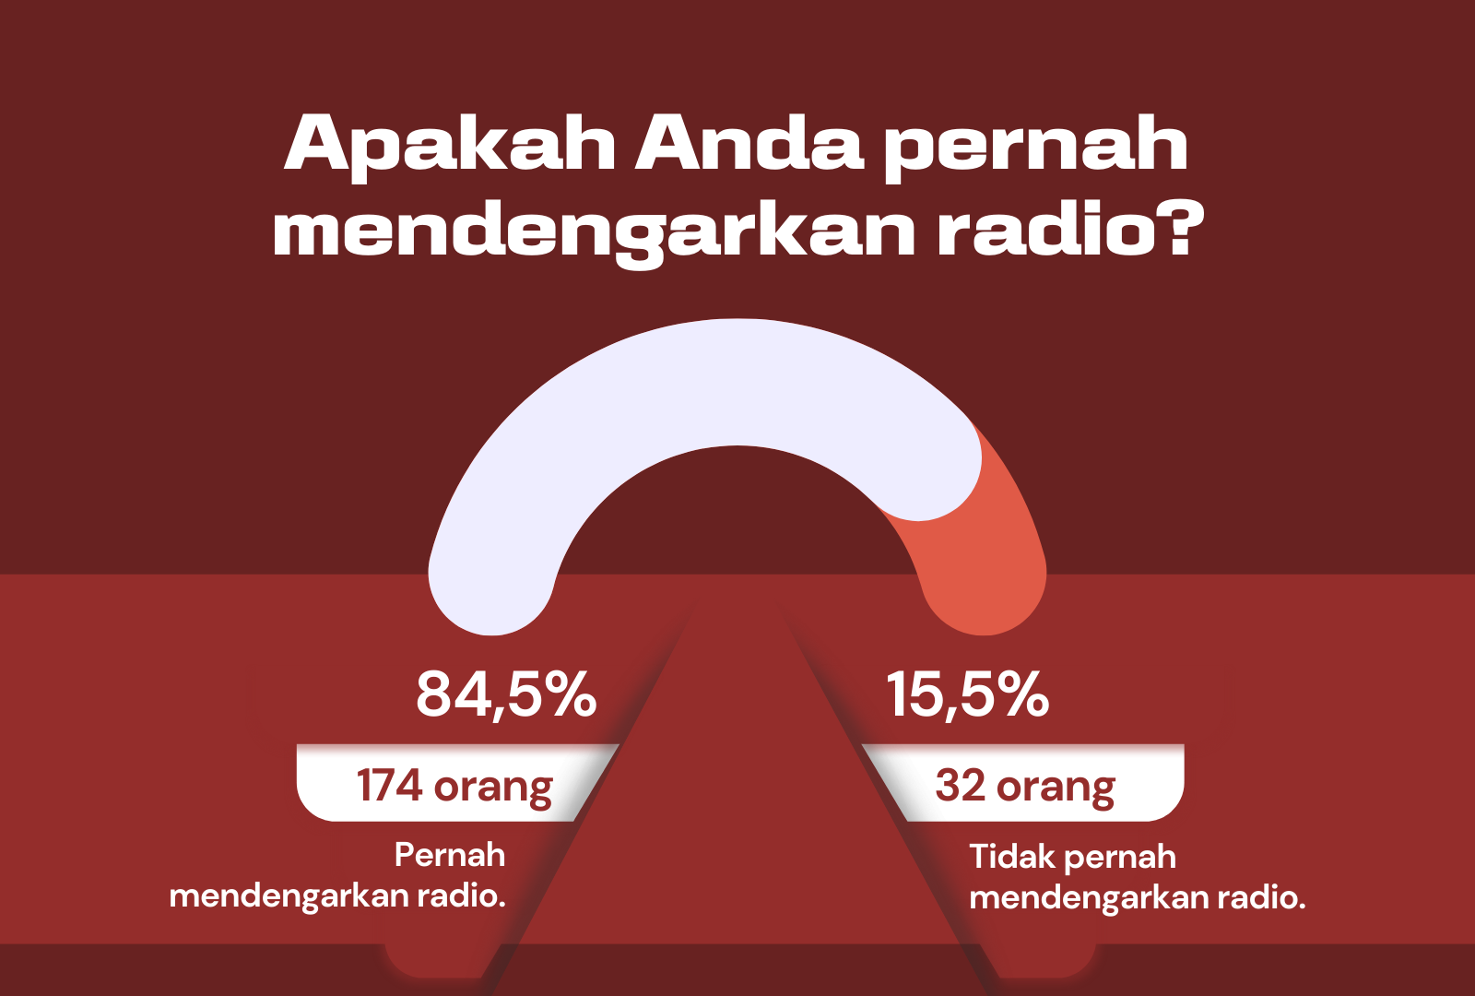

**Gambar 3.1** Persentase pendengar siaran radio

Meski tidak memenuhi kebutuhan masyarakat akan visual, namun radio tetap menjadi media yang tak lekang oleh zaman. Alat komunikasi ini menjadi salah satu media yang bisa dinikmati penuh sembari beraktivitas. Walaupun awalnya kemajuan teknologi membuat banyak orang pesimis radio mampu bertahan hingga abad 21, data berkata sebaliknya. Radio masih eksis dan digemari masyarakat hingga saat ini.

Berdasarkan gambar 3.1 menunjukkan bahwa 174 orang atau 84,5% responden pernah mendengarkan radio dan 32 orang atau 15,5% responden tidak pernah mendengarkan radio. Hal ini menunjukkan bahwa mayoritas responden pernah mendengarkan radio. Dari data tersebut dapat disimpulkan pendengar radio dari Generasi Z masih sangat banyak, yang semakin menangguhkan harapan bahwa radio akan tetap eksis di masa depan.

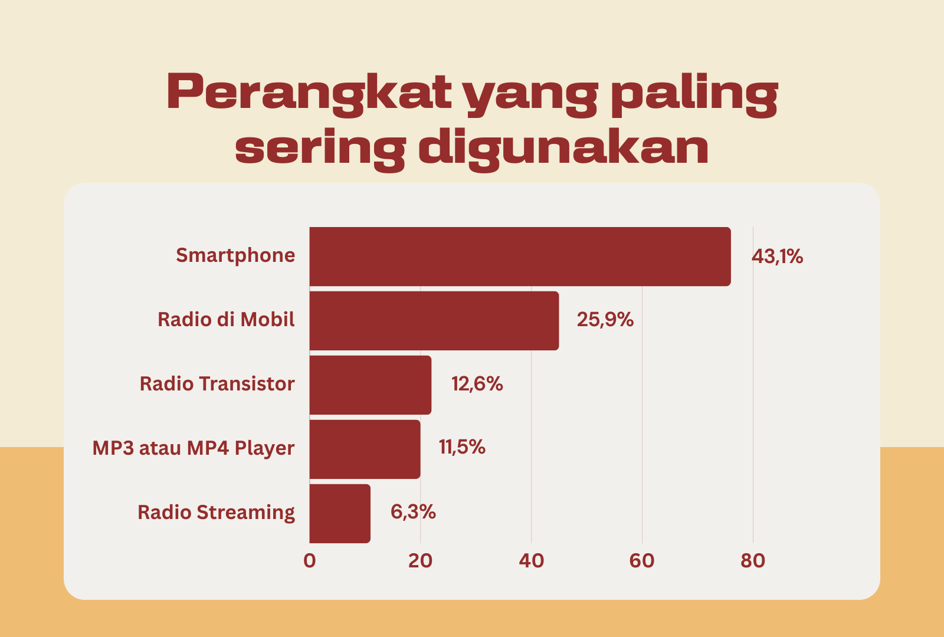

**Gambar 3.2** Perangkat untuk mendengarkan radio

Dahulu untuk mendengarkan radio harus memiliki perangkat radio. Kini dengan semakin berkembangnya teknologi, mendengarkan radio dapat dilakukan menggunakan beberapa perangkat teknologi. Setelah kemunculan telepon seluler yang dibekali fitur radio, orang-orang lebih memilih memutar radio di handphone karena dinilai praktis. Selain menggunakan handphone, banyak pendengar radio yang menggunakan perangkat radio di mobil saat berkendara. Mendengarkan radio saat berkendara dinilai sangat berguna. Misalnya, untuk memperingatkan pengemudi tentang cuaca dan kondisi jalan yang buruk.

Berdasarkan gambar 3.2 menunjukkan bahwa dari 174 responden yang pernah mendengarkan radio, 76 orang atau 43,7% responden sering mendengarkan radio menggunakan smartphone dan 45 orang atau 25,9% responden sering mendengarkan radio menggunakan perangkat radio di mobil. Hal ini menunjukkan siaran radio tidak hanya dapat didengarkan melalui perangkat radio transistor, namun dapat juga didengarkan melalui beberapa perangkat elektronik lainnya. Dari data tersebut dapat disimpulkan bahwa generasi muda lebih memilih mendengarkan radio menggunakan smartphone karena praktis, serta mendengarkan radio di mobil saat berkendara untuk menghilangkan kejenuhan.

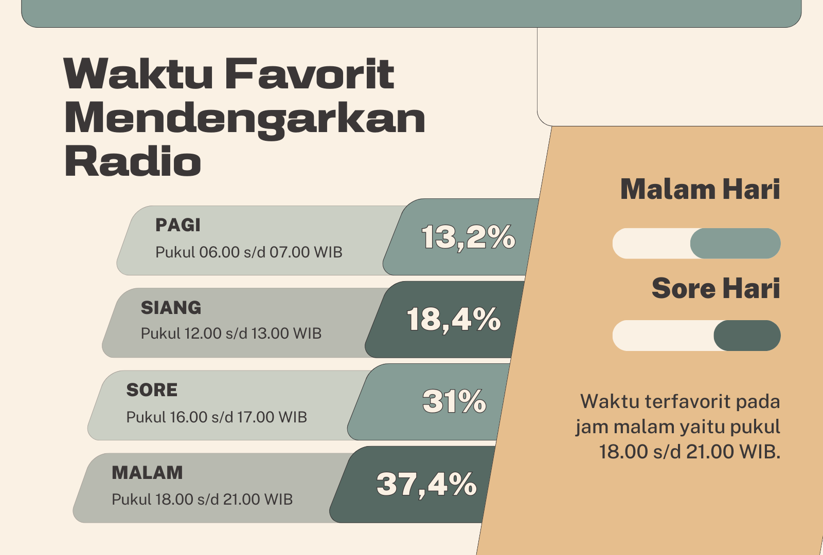

**Gambar 3.3** Waktu favorit mendengarkan radio

Berdasarkan gambar 3.3 menunjukkan bahwa hampir rata semua di setiap waktu siaran radio memiliki pendengar tersendiri, dengan waktu terfavorit pada jam malam yaitu pukul 18.00 s/d 21.00 WIB. Hal ini menggambarkan bahwa para pendengar radio usia pelajar lebih memilih jam malam sebagai sarana hiburan saat beristirahat selepas aktivitas seharian.

Dari hasil survei 174 jawaban responden yang pernah mendengarkan radio, didapatkan rincian waktu yang paling sering responden gunakan untuk mendengarkan radio adalah sebagai berikut:

1. Pagi (pukul 06.00 s/d 07.00 WIB), sebanyak 23 orang (13,2%)
2. Siang (pukul 12.00 s/d 13.00 WIB), sebanyak 32 orang (18,4%)
3. Sore (pukul 16.00 s/d 17.00 WIB), sebanyak 54 orang (31%)
4. Malam (pukul 18.00 s/d 21.00 WIB), sebanyak 65 orang (37,4%)

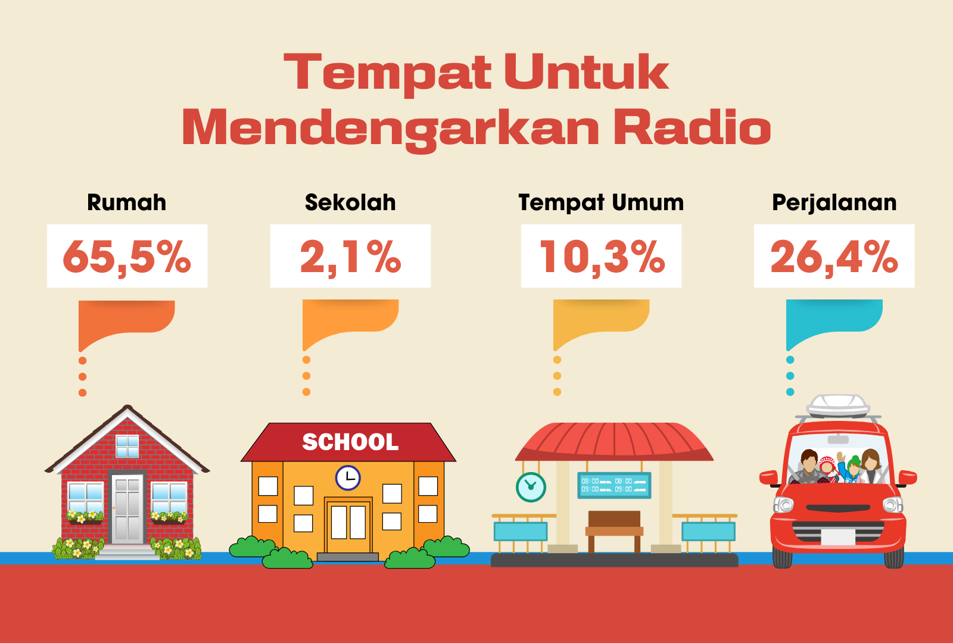

**Gambar 3.4** Tempat untuk mendengarkan radio

Berdasarkan gambar 3.4 menunjukkan bahwa hasil survei 174 jawaban responden yang pernah mendengarkan radio, 114 responden atau 65,5% mendengarkan radio saat di rumah dan 46 responden atau 26,4% mendengarkan radio saat dalam perjalanan. Hal ini menggambarkan bahwa sebagian besar pendengar radio mendengarkan radio di rumah untuk menemani aktivitas saat di rumah dan menghilangkan kejenuhan di perjalanan saat berpergian ke suatu tempat karena radio mudah untuk diakses melalui radio di mobil maupun handphone secara gratis.

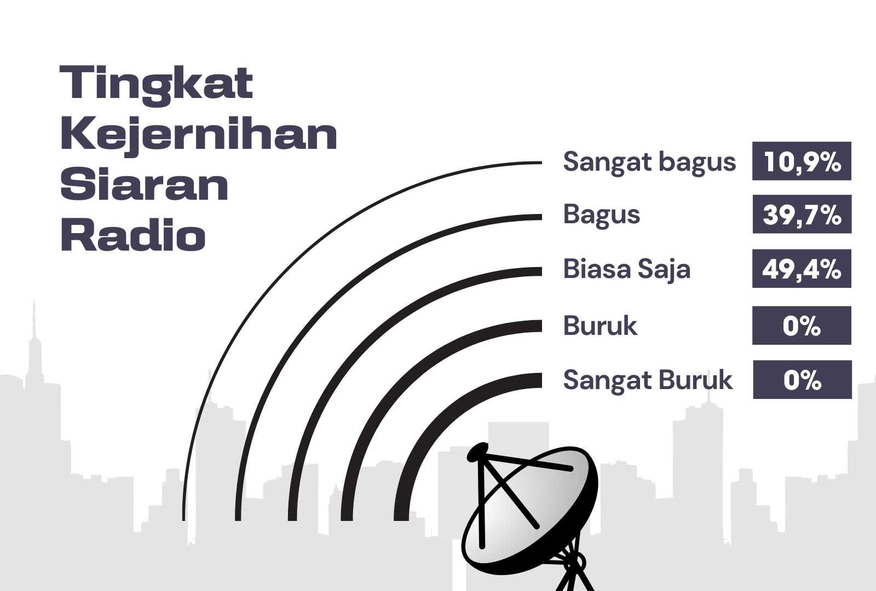

**Gambar 3.5** Tingkat kejernihan siaran radio

Radio merupakan media elektronik yang mengandalkan indera pendengaran. Pendengar radio cenderung memperhatikan kualitas suara dan frekuensi dalam mengakses siaran radio. Berdasarkan gambar 3.5 menunjukkan bahwa 86 responden atau 49,4% menjawab biasa saja, 69 responden atau 39,7% menjawab bagus dan 19 responden atau 10,9% menjawab sangat bagus mengenai kejernihan suara siaran radio. Hal ini menunjukkan mayoritas responden dapat mendengarkan siaran radio dengan cukup jelas, namun masih dibutuhkan peningkatan kualitas kejernihan siaran radio agar lebih memuaskan para pendengar radio.

Dari hasil survei 174 jawaban, didapatkan rincian tingkat kejernihan siaran radio adalah sebagai berikut:

1. Sangat Bagus, sebanyak 19 orang (10,9%)
2. Bagus, sebanyak 69 orang (39,7%)
3. Biasa saja, sebanyak 86 orang (49,4%)
4. Buruk, sebanyak 0 orang (0%)
5. Sangat Buruk, sebanyak 0 orang (0%)

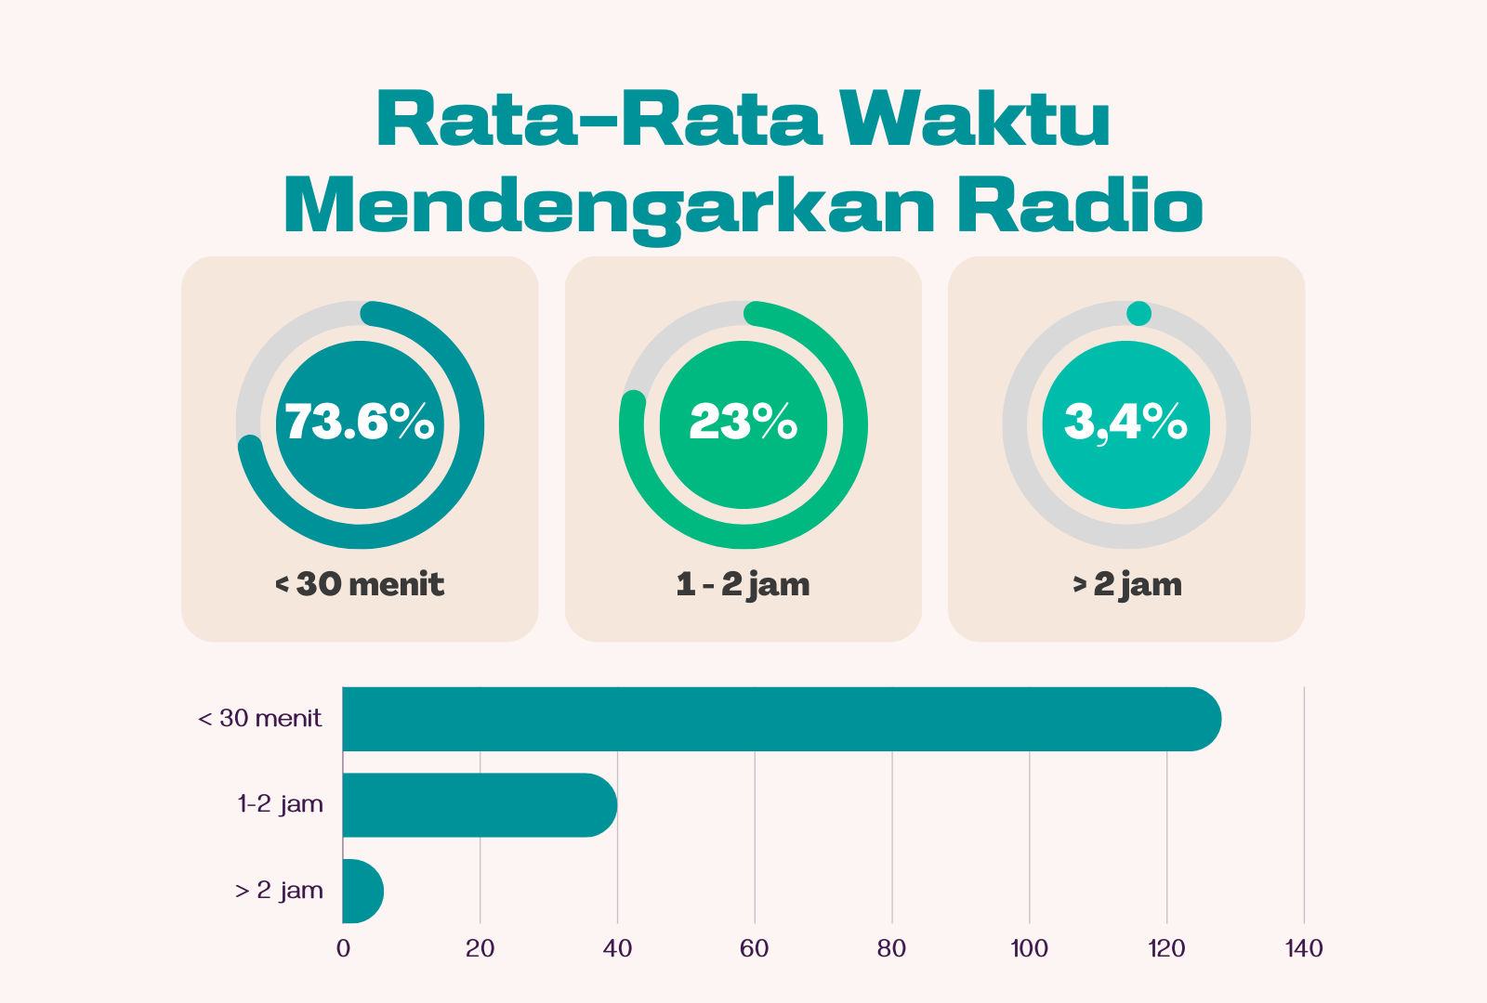

**Gambar 3.6** Rata-rata waktu mendengarkan radio

Berdasarkan gambar 3.6 menunjukkan bahwa rata-rata waktu mendengarkan radio selama kurang dari 30 menit berjumlah 128 orang dengan persentase 73,6%, rata-rata waktu mendengarkan radio selama 1 sampai 2 jam berjumlah 40 orang dengan persentase 23%, rata-rata waktu mendengarkan radio selama lebih dari 2 jam berjumlah 6 orang dengan persentase 3,4%.

Siaran radio memiliki durasi siaran selama 24 jam yang terdiri dari program berita, musik, hiburan, informasi, dan olahraga. Berdasarkan data yang diolah tim survei sebanyak 128 orang responden menyatakan bahwa mereka mendengarkan siaran radio selama kurang dari 30 menit. Waktu siaran setiap program radio adalah 120 menit. Hal ini menunjukkan bahwa rata-rata responden meluangkan waktu yang cukup pendek untuk mendengarkan siaran radio.

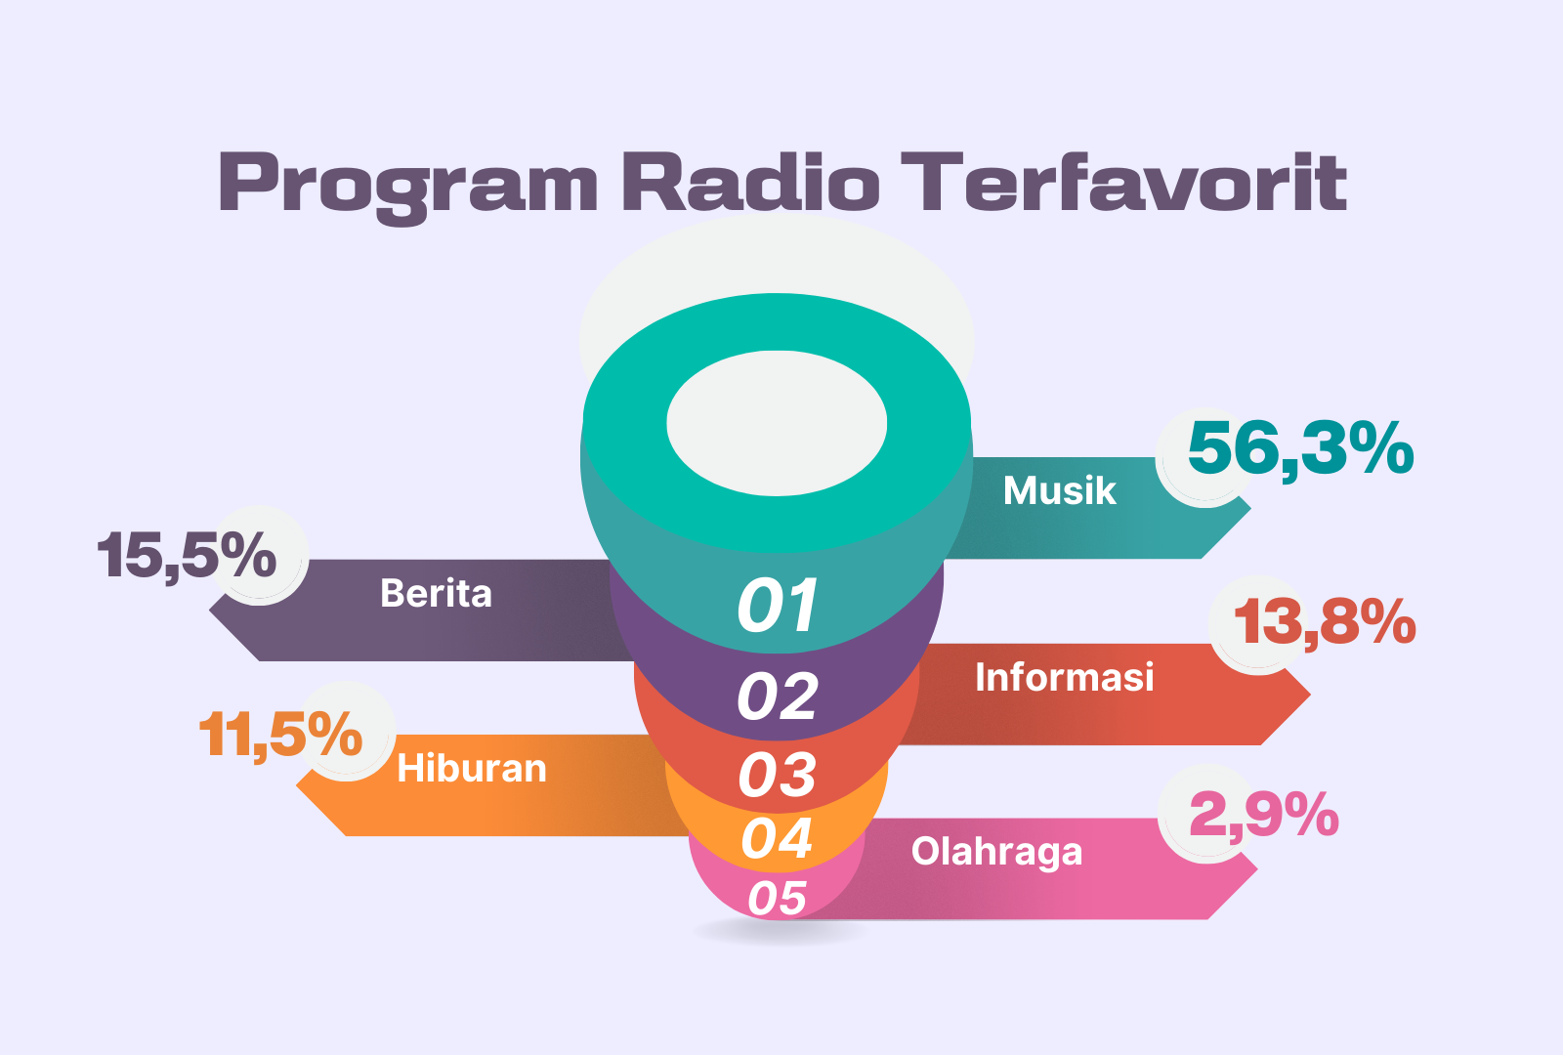

**Gambar 3.7** Program radio terfavorit

Salah satu karakteristik radio adalah radio identik dengan musik. Radio itu “gudangnya” lagu. Lagu baru dari artis papan atas ataupun papan bawah biasanya “nongol” pertama kali di radio. Pendengar pun umumnya menyetel radio untuk mendengarkan lagu (musik). Lagu menjadi sajian utama radio secara umum karena pendengar pun umumnya menyetel radio untuk mendengarkan lagu. Radio pula yang berperan terbesar dalam mempopulerkan sebuah lagu atau menjadikannya hits dengan adanya acara “request lagu” dan “tangga lagu”.

Berdasarkan gambar 3.7 menunjukkan bahwa program terfavorit menurut responden yaitu program musik dengan rincian 56,3% responden. Ini menunjukkan bahwa program musik menjadi program yang paling diminati oleh para pendengar radio generasi muda.

Dari hasil survei 174 jawaban, didapatkan rincian program radio yang paling didengarkan oleh responden adalah sebagai berikut:

1. Musik, sebanyak 98 orang (56,3%)
2. Berita, sebanyak 27 orang (15,5%)
3. Informasi, sebanyak 24 orang (13,8%)
4. Hiburan, sebanyak 20 orang (11,5%)
5. Olahraga, sebanyak 5 orang (2,9%)

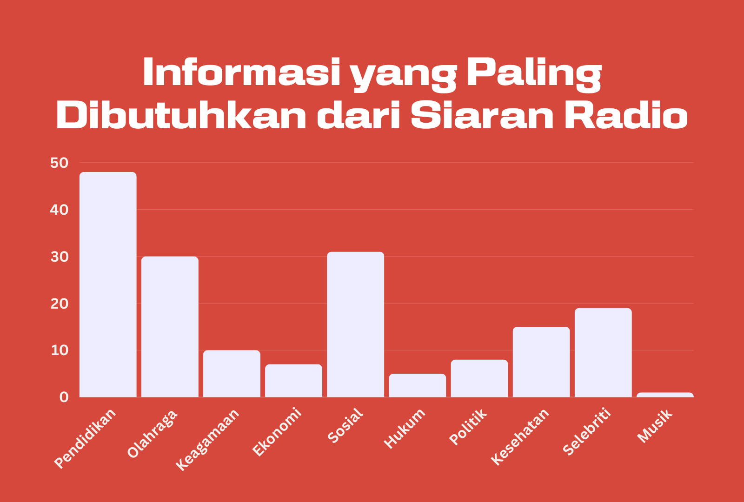

**Gambar 3.8** Informasi yang dibutuhkan dari siaran radio

Pesatnya perkembangan informasi di berbagai bidang tak terlepas dari perannya dalam membuat, menyimpan, menyampaikan, hingga menyebarkan informasi. Penggunaan perangkat elektronik seperti televisi, komputer, smartphone, dan radio pun turut membuat informasi kian dibutuhkan masyarakat luas.

Melihat potensi-potensi tersebut, informasi pada siaran radio berpeluang memberikan manfaat yang lebih banyak di sejumlah bidang dan sektor. Dengan begitu, masyarakat bisa beraktivitas lebih maksimal untuk mencapai tujuan yang ditargetkan.

Berdasarkan gambar 3.8 menunjukkan bahwa para pendengar radio paling membutuhkan informasi pendidikan, informasi sosial, dan informasi olahraga. Dengan 48 orang atau 27,6% responden paling membutuhkan informasi di bidang pendidikan dan dengan 30 orang atau 17,2% responden paling membutuhkan informasi di bidang sosial dan informasi di bidang olahraga.

Dari hasil survei 174 jawaban responden yang pernah mendengarkan radio, didapatkan rincian informasi yang paling dibutuhkan oleh responden adalah sebagai berikut:

1. Pendidikan, sebanyak 48 orang (27,6%)
2. Sosial, sebanyak 31 orang (17,8%)
3. Olahraga, sebanyak 30 orang (17,2%)
4. Selebriti, sebanyak 19 orang (10,9%)
5. Kesehatan, sebanyak 15 orang (8,6%)
6. Keagamaan, sebanyak 10 orang (5,7%)
7. Politik, sebanyak 8 orang (4,6%)
8. Ekonomi, sebanyak 7 orang (4%)
9. Hukum, sebanyak 5 orang (2,9%)
10. Musik, sebanyak 1 orang (0,6%)

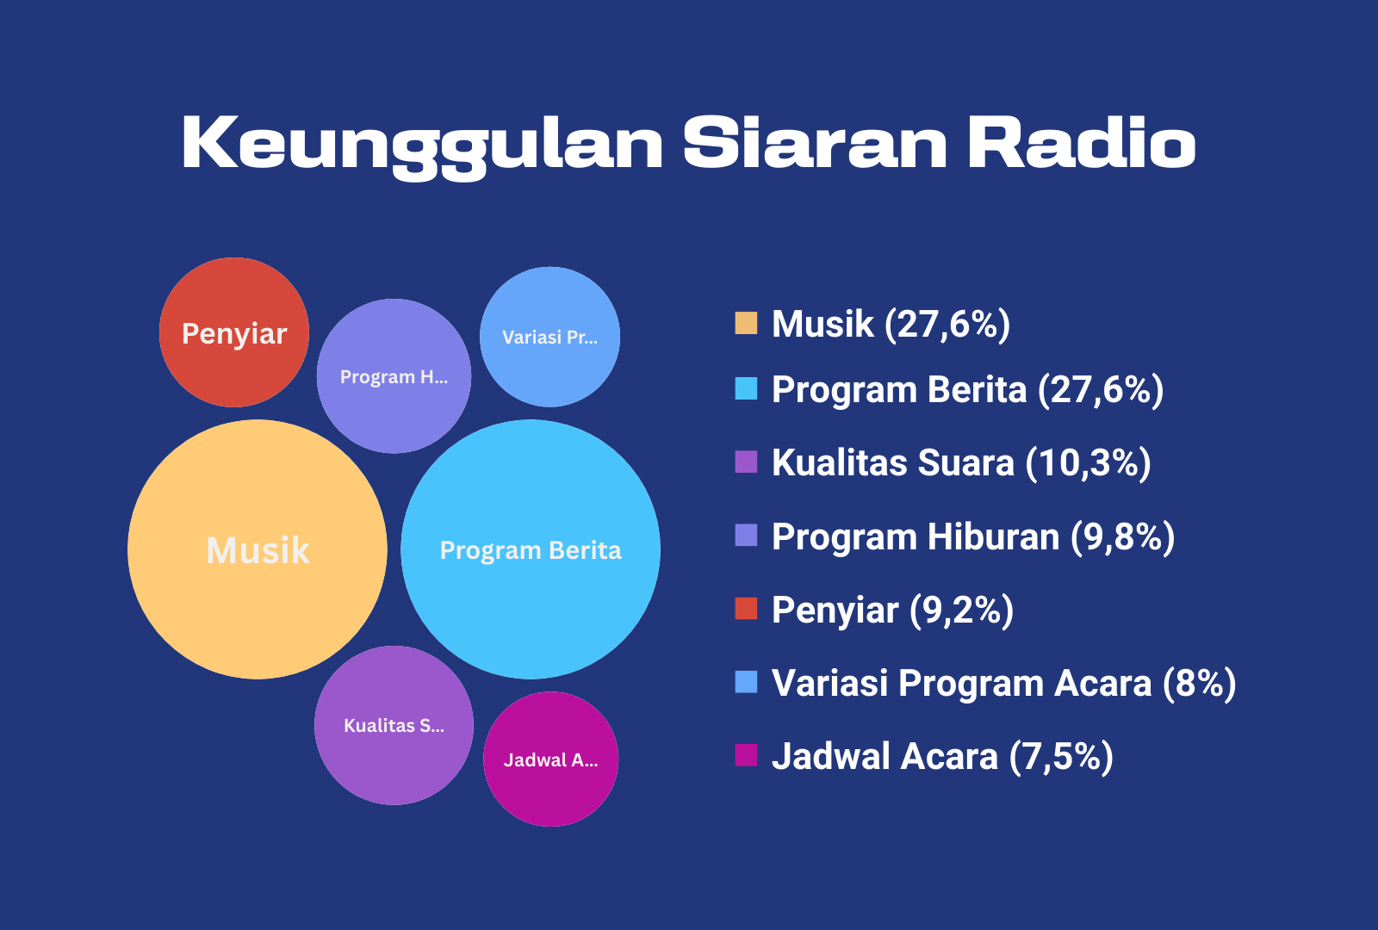

**Gambar 3.9** Keunggulan siaran radio

Siaran radio memiliki banyak keunggulan dibandingkan media elektronik lainnya, karena radio tidak perlu mengeluarkan dana, praktis dan fleksibel, serta mudah diakses untuk didengarkan. Fasilitas request lagu pun selalu disediakan hampir semua channel radio. Tak ayal fasilitas ini sering sekali dimanfaatkan anak muda untuk me-request lagu favorit mereka. Request lagu juga menjadi ajang mengungkapkan ekspresi terhadap seseorang.

Para penyiar radio memang dituntut enerjik, punya aura positif, dan suara yang enak didengar. Tidak jarang para pendengar terkadang membayangkan bagaimana wajah para penyiar radio itu. Bahkan ada beberapa penyiar yang menjadi penyiar favorit. Kalau sudah sang penyiar favorit siaran, pasti program radio langsung ramai disimak demi mendengarkan suara sang penyiar.

Program berita yang disampaikan oleh stasiun radio umumnya adalah berita nasional maupun berita lokal atau sekitar wilayah siaran radio yang dikemas untuk mudah dipahami sehingga menarik pendengar untuk mendengarkan program siaran radio.

Berdasarkan gambar 3.9 menunjukkan bahwa keunggulan siaran radio menurut sebagian besar responden terletak pada musik dengan 27,6% responden dan program berita dengan 27,6% responden. Dari hasil survei 174 jawaban responden yang pernah mendengarkan radio, didapatkan rincian keunggulan siaran radio menurut responden adalah sebagai berikut:

1. Musik, sebanyak 48 orang (27,6%)
2. Program berita, sebanyak 48 orang (27,6%)
3. Kualitas suara, sebanyak 18 orang (10,3%)
4. Program hiburan, sebanyak 17 orang (9,8%)
5. Penyiar, sebanyak 16 orang (9,2%)
6. Variasi program acara, sebanyak 14 orang (8%)
7. Jadwal acara yang jelas, sebanyak 13 orang (7,5%)

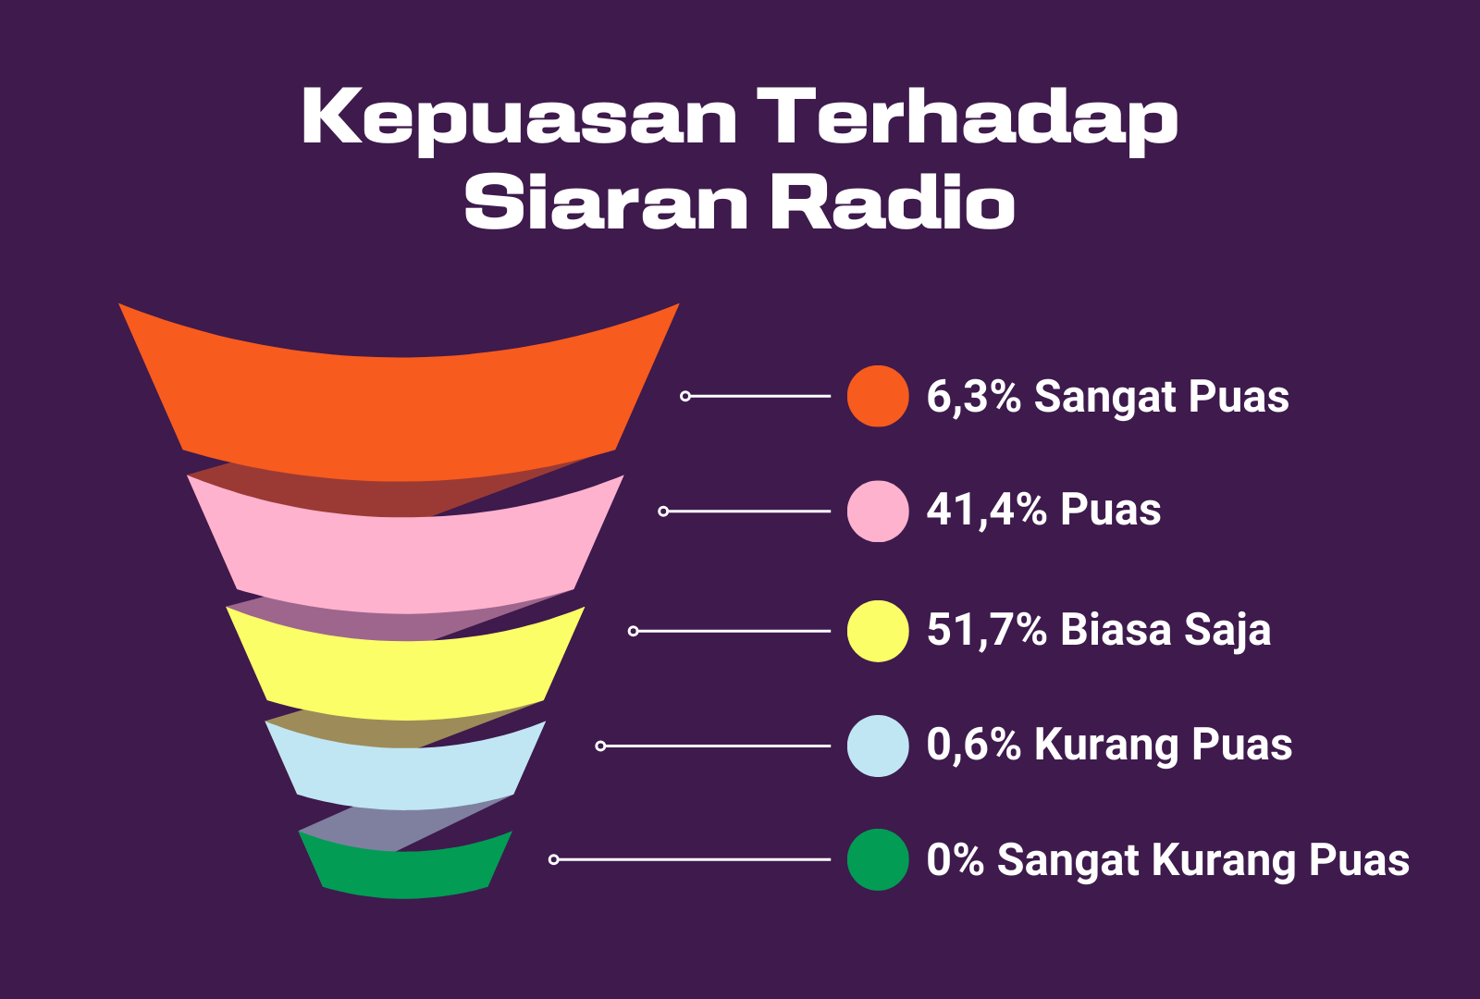

**Gambar 3.10** Kepuasan terhadap program radio

Berdasarkan gambar 3.10 menunjukkan bahwa 90 responden atau 51,7% menjawab biasa saja terhadap program siaran radio dan 72 responden atau 41,4% menjawab puas terhadap program siaran radio.

Sebanyak 72 responden menyatakan mereka puas terhadap program-program radio, hal ini menggambarkan bahwa responden mendengarkan radio dapat memberikan hiburan tersendiri bagi responden sehingga dapat menghilangkan rasa bosan. Ketika responden tidak ada kegiatan, mereka lebih sering mendengarkan radio untuk menghindari rasa sepi daripada harus keluar rumah mencari hiburan lain. Selain itu mereka menganggap hiburan lain akan lebih banyak mengeluarkan biaya. Namun 90 responden menyatakan biasa saja terhadap program-program radio, ini menandakan kedepannya masih dibutuhkan peningkatan terhadap program-program radio untuk menjaring penggemar siaran radio.

Dari hasil survei 174 jawaban, didapatkan rincian kepuasan responden terhadap program-program yang disiarkan radio adalah sebagai berikut:

1. Biasa saja, sebanyak 90 orang (51,7%)
2. Puas, sebanyak 72 orang (41,4%)
3. Sangat puas, sebanyak 11 orang (6,3%)
4. Kurang puas, sebanyak 1 orang (0,6%)
5. Sangat kurang puas, sebanyak 0 orang (0%)

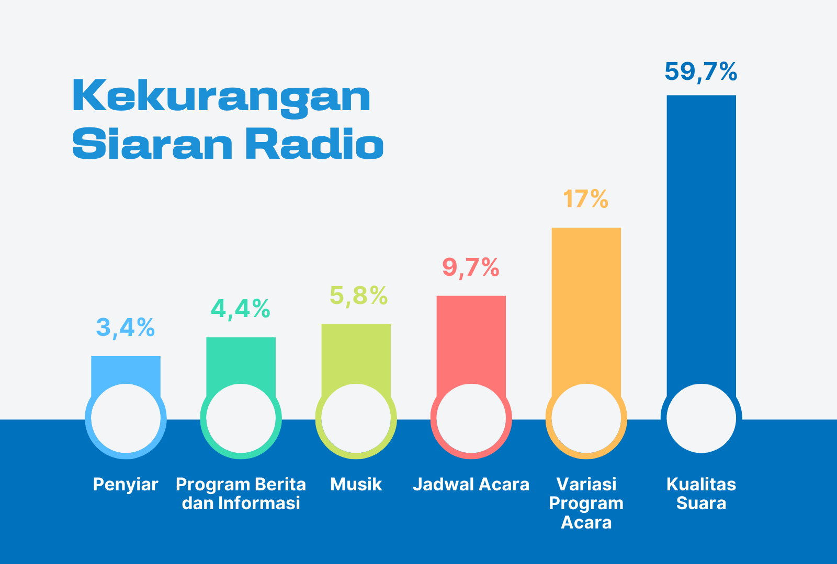

**Gambar 3.11** Kekurangan siaran radio

Berdasarkan gambar 3.11 menunjukkan bahwa 59,7% responden memilih kualitas suara dan 17% responden memilih variasi program acara sebagai kekurangan siaran radio. Sehingga dapat disimpulkan bahwa stasiun radio masih perlu meningkatkan kualitas suara siaran radio dan menambah variasi program acara untuk bisa lebih memuaskan para pendengar radio.

Dari hasil survei 206 jawaban, didapatkan rincian kekurangan siaran radio menurut responden adalah sebagai berikut:

1. Kualitas suara, sebanyak 123 orang (59,7%)
2. Variasi program acara, sebanyak 35 orang (17%)
3. Jadwal acara, sebanyak 20 orang (9,7%)
4. Musik, sebanyak 12 orang (5,8%)
5. Program berita dan informasi, sebanyak 9 orang (4,4%)
6. Penyiar, sebanyak 7 orang (3,4%)

Keberhasilan stasiun radio dalam mengelola acara, pengaturan jadwal siaran, dan pengaturan kualitas suara menjadi tujuan utama dari penyelenggaran radio siaran. Namun tidaklah mudah untuk menyusun acara dan penjadwalan siaran di tengah-tengah persaingan yang sangat kompetetif saat ini. Kemajuan teknologi komunikasi seperti komputer tidak terbendung lagi, suka tidak suka kehadiran komputer harus disikapi secara profesional.

Pengelolaan radio siaran secara genius menjadi syarat mutlak yang harus dilakukan oleh pengelola, mengingat saat ini telah hadir stasiun-stsiun radio yang bertebaran bak jamur dimusim hujan. Persaingan yang tidak bisa dihindari tersebut menuntut pengelola radio siaran untuk jeli melihat peluang-peluang dalam menarik perhatian para pendengar radio. Peluang sangat dimungkinkan untuk menarik perhatian para pendengar adalah pembuatan acara yang mampu menjawab kebutuhan para pendengar dan pnjadwalan acara yang tepat baik dari segi waktu maupun kondisi sosiopsikologis pendengar.

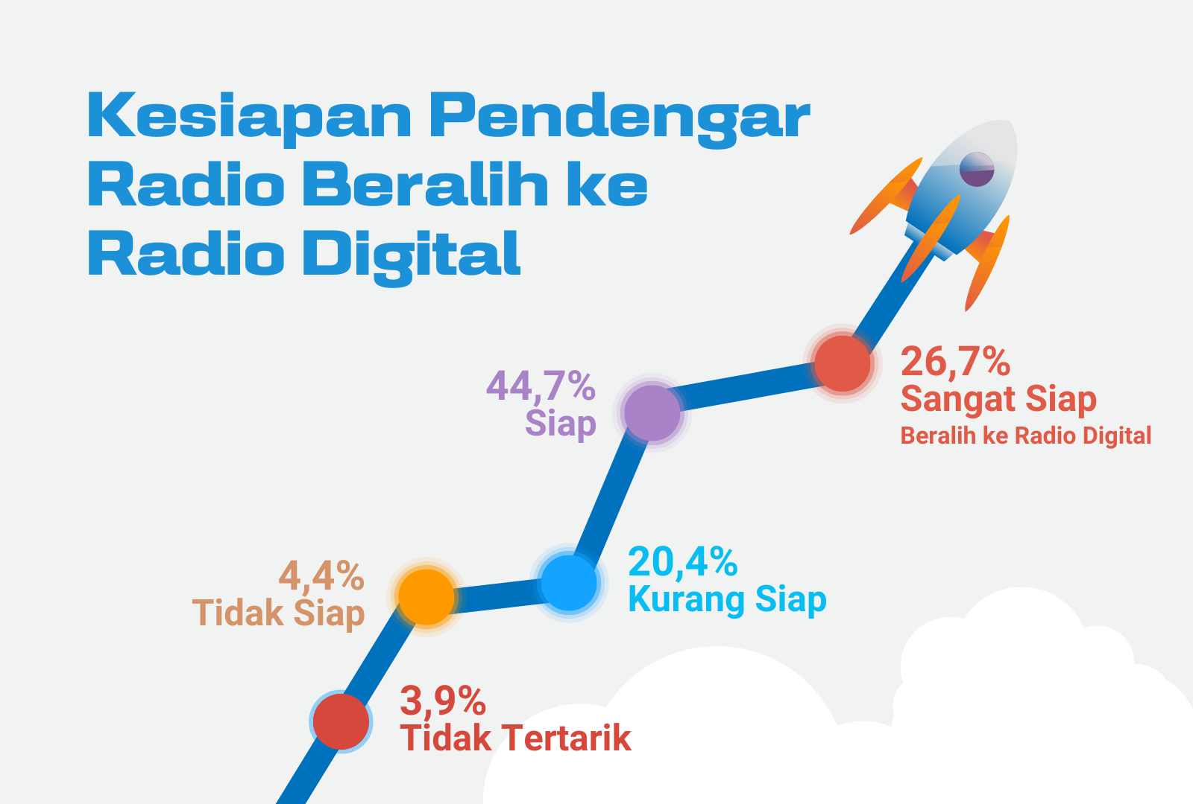

**Gambar 3.12** Kesiapan pendengar radio

untuk beralih dari radio analog ke radio digital

Berdasarkan gambar 3.12 menunjukkan bahwa 44,7% responden survei menyatakan siap untuk beralih dari radio analog ke radio digital, namun memerlukan sedikit bantuan untuk melakukan migrasi dari radio analog ke radio digital. Dan 26,7% responden sangat siap untuk beralih dari radio analog ke radio digital.

Pada awal 80an dan 90an, penggunaan radio analog ini sangat masif. Pada dasarnya teknologi analog memanfaatkan gelombang elektromagnetik dalam mengirimkan sinyal. Namun semakin pesatnya perkembangan teknologi, radio turut melakukan inovasi. Sistem radio kini beralih ke siaran radio digital. Teknologi ini menyalurkan informasi melalui sinyal digital.

Revolusi siaran radio dari analog ke digital memberikan keuntungan tersendiri bagi pendengar. Pasalnya, dari segi kualitas radio digital tentu lebih baik dibandingkan radio analog. Suara yang dihasilkan radio digital juga tahan dari gangguan (noise) gelombang radio lainnya. Karena itu, pendengar mendapatkan suara siaran yang lebih jernih dan lebih hemat biaya.

Di sisi lain, sekarang ini banyak sekali platform musik digital atau music on demand yang sedang naik daun. Namun hal ini bukanlah saingan bagi radio karena keduanya memiliki konsep yang berbeda sejak awal. Ketika mendengarkan podcast, pendengar hanya ingin mencari informasi yang ingin dia dengar. Sementara ketika mendengarkan radio, ada interaksi yang terjadi dan tidak monoton. Podcast menyentuh hal yang tidak bisa disentuh melalui siaran radio. Sementara, radio memberikan interaksi melalui obrolan antara penyiar dan pendengarnya dan yang disajikan juga beragam, ada musik ada obrolan, ada informasi berita dan lainnya. Industri radio harus mengikuti perkembangan zaman dan teknologi jika ingin bertahan dan tetap eksis.

1. **Hasil Survei 2**

Hasil rekapitulasi/perhitungan pelaksanaan Survei Ketertarikan Pelajar SMA/SMK pada Media Radio yang dilaksanakan pada tanggal 01 Maret 2024 s/d 28 Maret 2024 di SMK Negeri 1 Tapen terkumpul dan terisi lengkap sejumlah 174 jawaban melalui Google Form diperoleh hasil sebagai berikut:

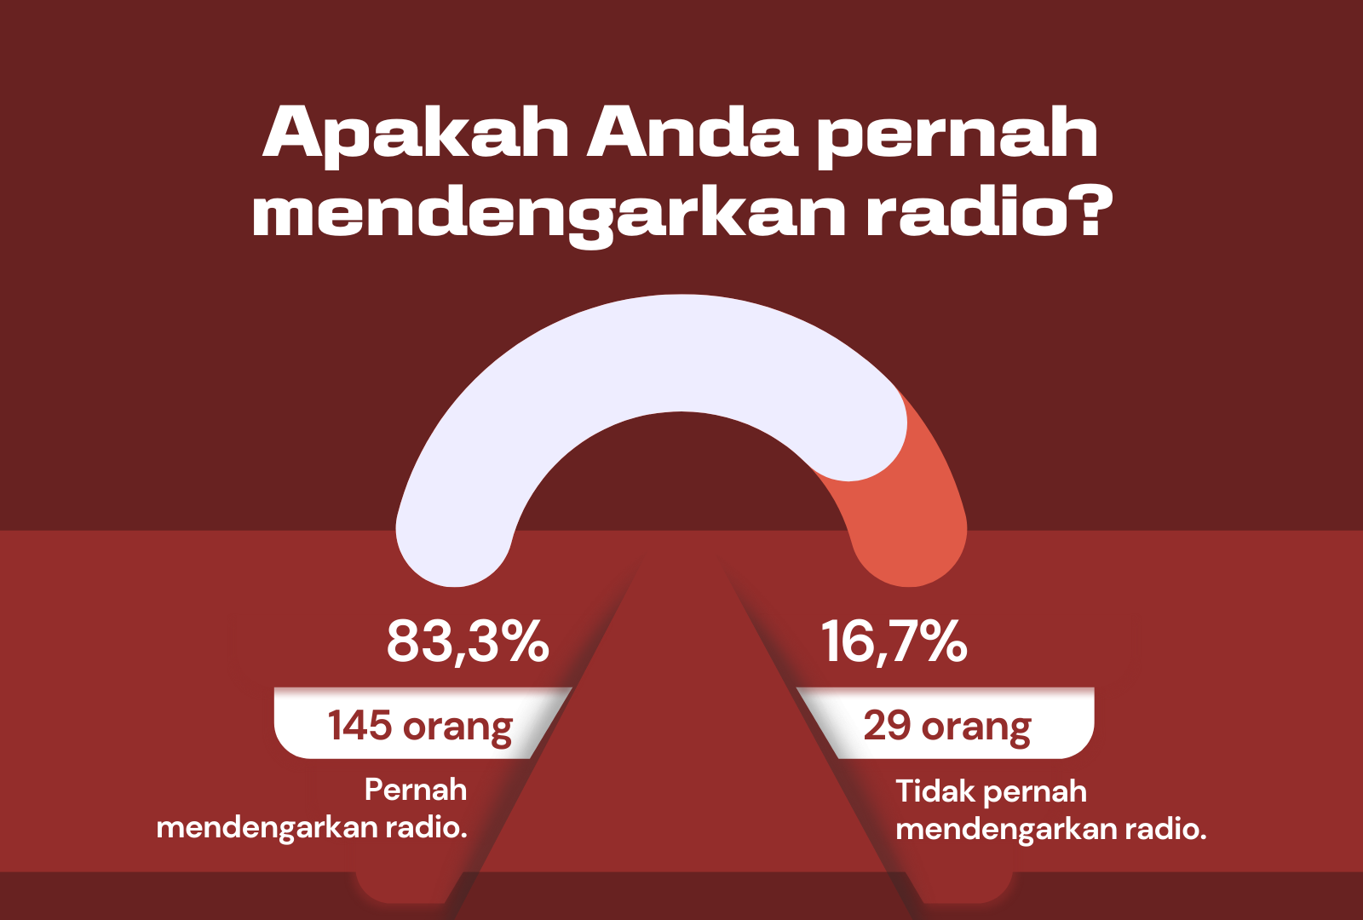

**Gambar 3.12** Persentase pendengar siaran radio

Meski tidak memenuhi kebutuhan masyarakat akan visual, namun radio tetap menjadi media yang tak lekang oleh zaman. Alat komunikasi ini menjadi salah satu media yang bisa dinikmati penuh sembari beraktivitas. Walaupun awalnya kemajuan teknologi membuat banyak orang pesimis radio mampu bertahan hingga abad 21, data berkata sebaliknya. Radio masih eksis dan digemari masyarakat hingga saat ini.

Berdasarkan gambar 3.12 menunjukkan bahwa dari hasil survei 174 jawaban, 145 orang atau 83,3% responden pernah mendengarkan radio dan 29 orang atau 16,7% responden tidak pernah mendengarkan radio. Hal ini menunjukkan bahwa mayoritas responden pernah mendengarkan radio. Dari data tersebut dapat disimpulkan pendengar radio dari Generasi Z masih sangat banyak, yang semakin menangguhkan harapan bahwa radio akan tetap eksis di masa depan.

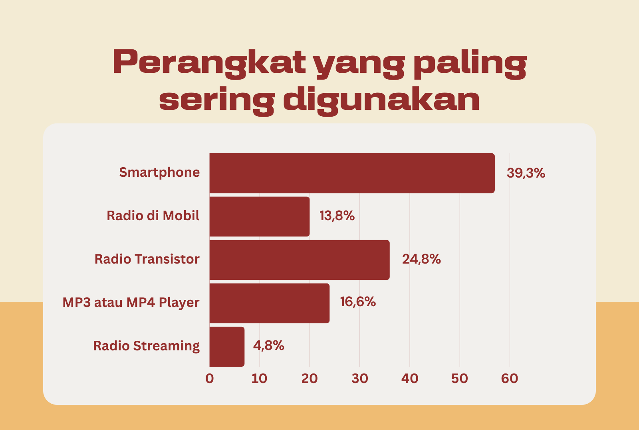

**Gambar 3.13** Perangkat untuk mendengarkan radio

Dahulu untuk mendengarkan radio harus memiliki perangkat radio. Kini dengan semakin berkembangnya teknologi, mendengarkan radio dapat dilakukan menggunakan beberapa perangkat teknologi. Setelah kemunculan telepon seluler yang dibekali fitur radio, orang-orang lebih memilih memutar radio di handphone karena dinilai praktis.

Berdasarkan gambar 3.13 menunjukkan bahwa dari hasil survei 145 jawaban responden yang pernah mendengarkan radio, 58 orang atau 40% responden paling sering mendengarkan radio menggunakan smartphone. Hal ini menunjukkan siaran radio tidak hanya dapat didengarkan melalui perangkat radio transistor, namun dapat juga didengarkan melalui beberapa perangkat elektronik lainnya. Dari data tersebut dapat disimpulkan bahwa generasi muda lebih memilih mendengarkan radio menggunakan smartphone karena praktis.

Bahwa dari hasil survei 145 jawaban, didapatkan rincian perangkat yang paling sering digunakan responden untuk mendengarkan radio adalah sebagai berikut:

1. Smartphone, sebanyak 58 orang (40%)
2. Radio Transistor, sebanyak 36 orang (24,8%)
3. MP3 atau MP4 Player, sebanyak 24 orang (16,6%)
4. Radio di Mobil, sebanyak 20 orang (13,8%)
5. Radio Streaming, sebanyak 7 orang (4,8%)

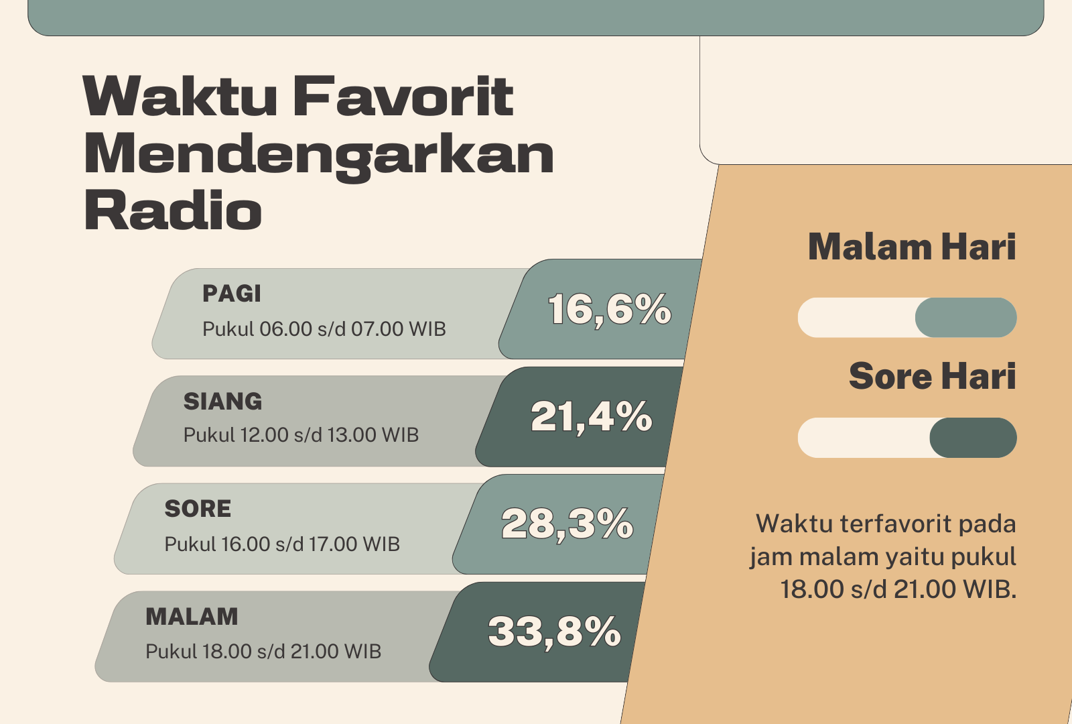

**Gambar 3.14** Waktu favorit mendengarkan radio

Berdasarkan gambar 3.14 menunjukkan bahwa hampir rata semua di setiap waktu siaran radio memiliki pendengar tersendiri, dengan waktu terfavorit pada jam malam yaitu pukul 18.00 s/d 21.00 WIB. Hal ini menggambarkan bahwa para pendengar radio usia pelajar lebih memilih jam malam sebagai sarana hiburan saat beristirahat selepas aktivitas seharian. Dari hasil survei 145 jawaban responden yang pernah mendengarkan radio, didapatkan rincian waktu yang paling sering responden gunakan untuk mendengarkan radio adalah sebagai berikut:

1. Pagi (pukul 06.00 s/d 07.00 WIB), sebanyak 24 orang (16,6%)
2. Siang (pukul 12.00 s/d 13.00 WIB), sebanyak 31 orang (21,4%)
3. Sore (pukul 16.00 s/d 17.00 WIB), sebanyak 41 orang (28,3%)
4. Malam (pukul 18.00 s/d 21.00 WIB), sebanyak 49 orang (33,8%)

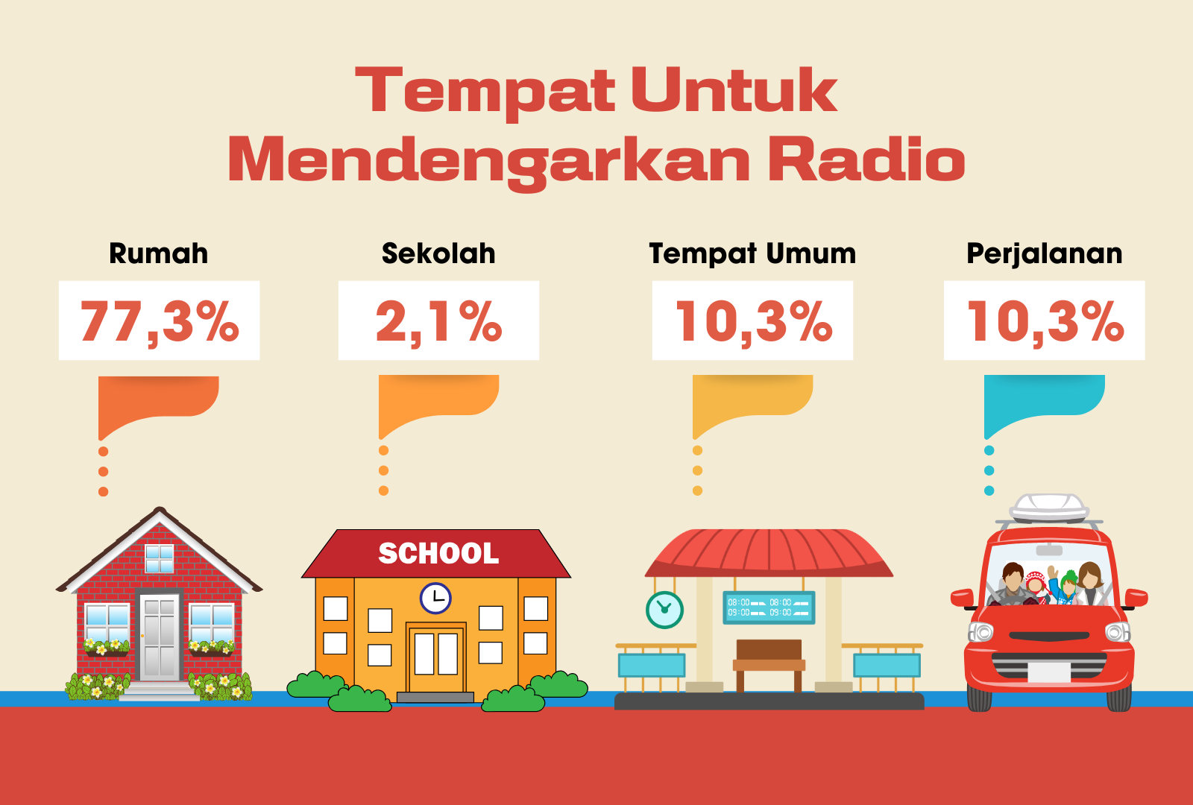

**Gambar 3.15** Tempat untuk mendengarkan radio

Berdasarkan gambar 3.15 menunjukkan bahwa 111 responden atau 76,6% mendengarkan radio saat di rumah. Hal ini menggambarkan bahwa sebagian besar pendengar radio mendengarkan radio di rumah untuk menemani aktivitas sehari-hari saat di rumah. Bahwa dari hasil survei 145 jawaban responden yang pernah mendengarkan radio, didapatkan rincian tempat yang paling sering digunakan untuk mendengarkan radio adalah sebagai berikut:

1. Rumah, sebanyak 112 orang (77,3%)
2. Dalam Perjalanan, sebanyak 15 orang (10,3%)
3. Tempat umum, sebanyak 15 orang (10,3%)
4. Sekolah, sebanyak 3 orang (2,1%)

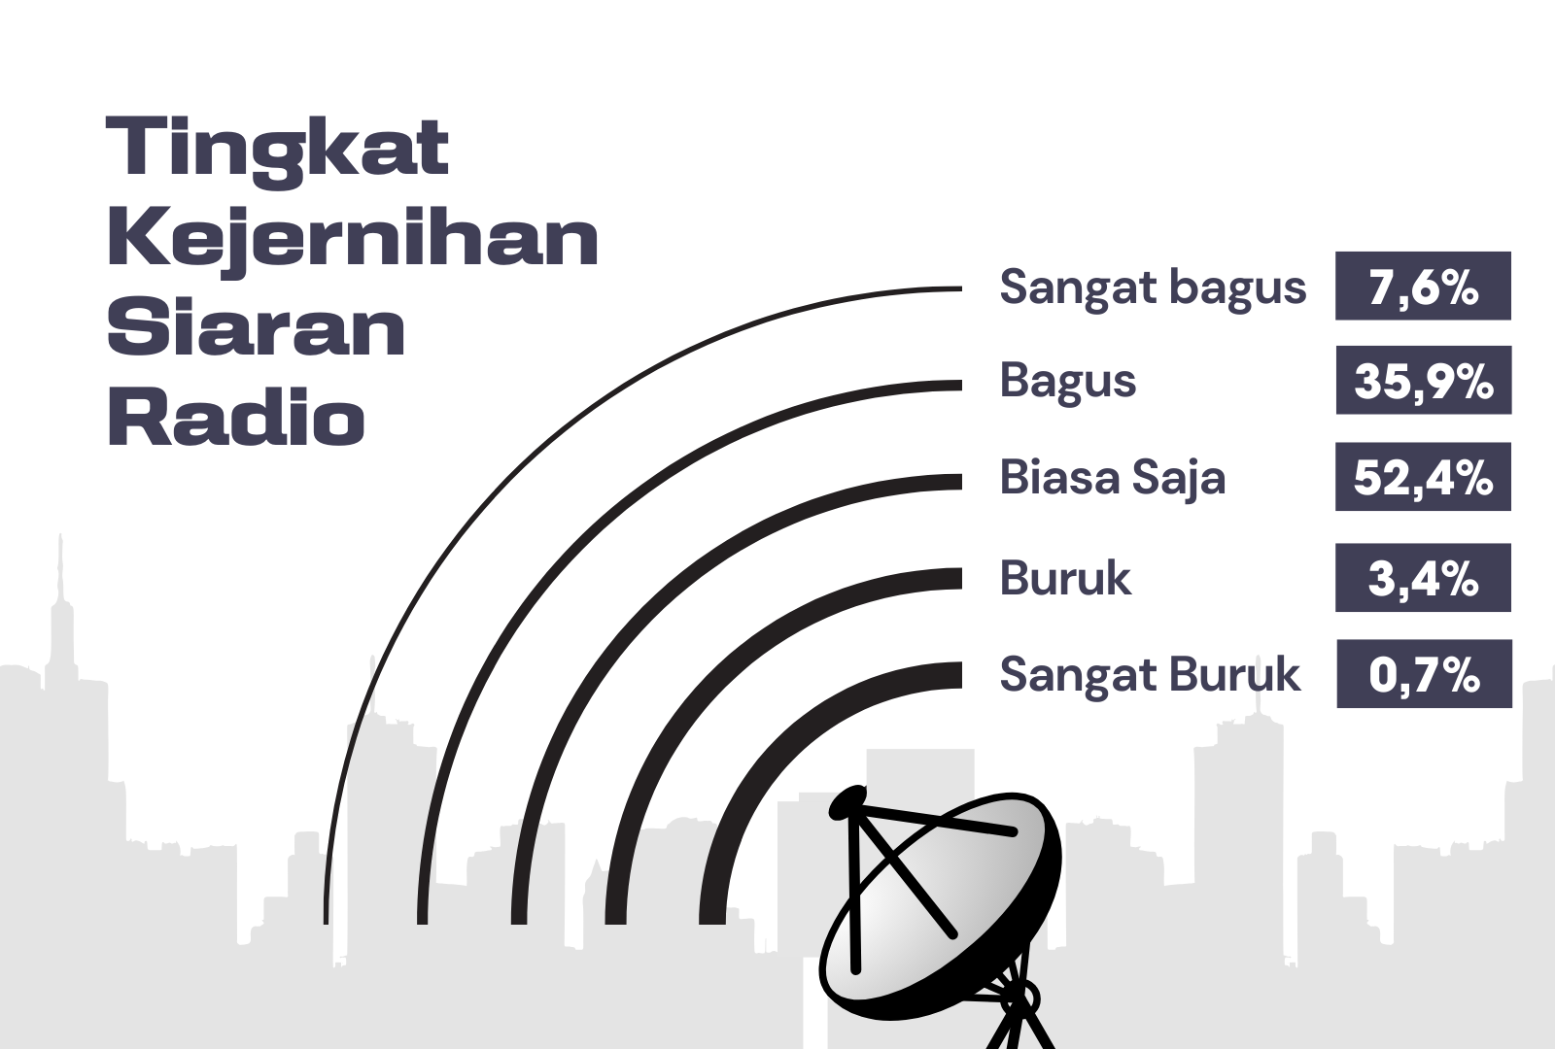

**Gambar 3.16** Tingkat kejernihan siaran radio

Radio merupakan media elektronik yang mengandalkan indera pendengaran. Pendengar radio cenderung memperhatikan kualitas suara dan frekuensi dalam mengakses siaran radio. Berdasarkan gambar 3.16 menunjukkan bahwa 76 responden atau 52,4% menjawab biasa saja dan 52 responden atau 35,9% menjawab bagus mengenai kualitas kejernihan suara siaran radio. Hal ini menunjukkan mayoritas responden dapat mendengarkan siaran radio dengan cukup jelas, namun masih dibutuhkan peningkatan kualitas kejernihan siaran radio agar lebih memuaskan para pendengar radio.

Bahwa dari hasil survei 145 jawaban responden yang pernah mendengarkan radio, didapatkan rincian tingkat kejernihan siaran radio adalah sebagai berikut:

1. Sangat Bagus, sebanyak 11 orang (7,6%)
2. Bagus, sebanyak 52 orang (35,9%)
3. Biasa saja, sebanyak 76 orang (52,4%)
4. Buruk, sebanyak 5 orang (3,4%)
5. Sangat Buruk, sebanyak 1 orang (0,7%)

Perkembangan radio siaran sekarang ini tidak hanya menggunakan dua frekuensi yang selama ini ada di Indonesia yaitu jalur frekuensi AM (Amplitudo modulation) untuk jangkauan geografi yang lebih luas dan struktur yang berbukit sedangkan FM (frequency modulation) datar, namun perkembangan sekarang menuntut untuk penanganan radio siaran yang lebih jernih dan dapat diterima dimanapun dengan keadaan geografis apapun. Tuntutan semacam itu mampu dijawab dengan perkembangan teknologi radio siaran saat ini dengan munculnya radio siaran digital yang berbasis komputer.

Penyiaran radio siaran bersistem digital (digital audio broadcasting), DAB dengan berbasis komputer merupakan teknologi terkini yang berkembang dalam industri radio siaran. Teknologi radio siaran saat ini ada dua bentuk yang bisa berjalan seiringan yaitu penyiaran radio lewat internet (online radio) dan penyiaran melalui satelit. Dalam pengembangan radio siaran melalui online bentuk pelayananannya berbeda dengan penyiaran melalui satelit, perbedaan yang ada terletak pada daya jangkauan untuk pendengar. Ada dua bentuk pelayanan pada radio online, yaitu (1). On demand, bentuk penyiarannya melalui file audio yang telah direkam sebelumnya, misalnya BBC melalui situs www.bbc.uk/indonesion. (2). live (livecasting), menyiarkan acara pada saat bersamaan bisa disimak user melalui situs radio setempat (real time) seperti situs www.elshinta atau indosat.net.id/lve.r.a.

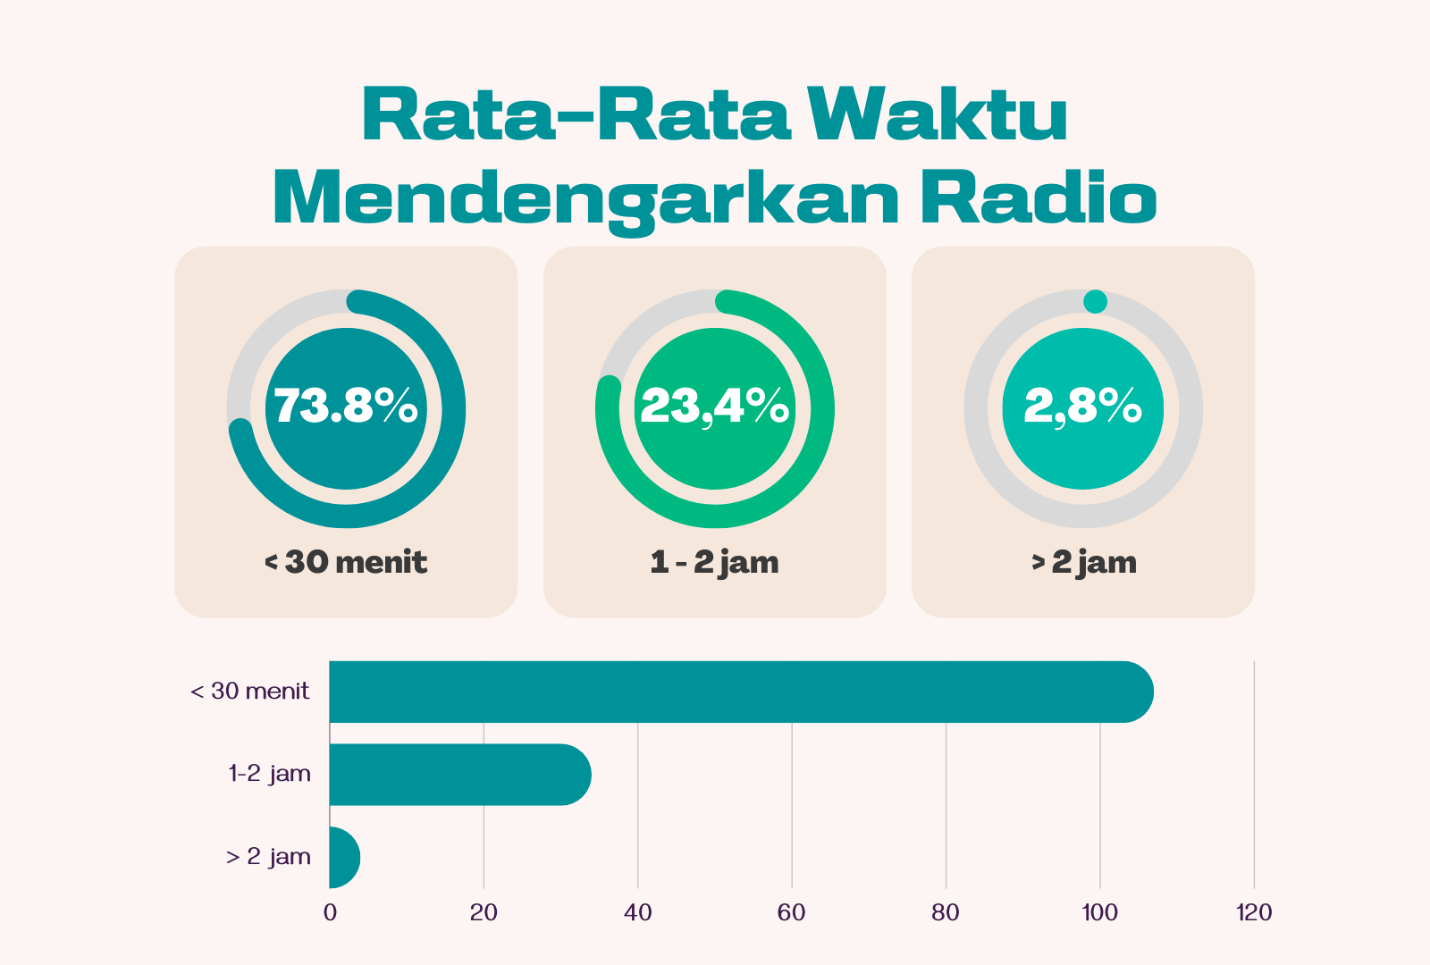

**Gambar 3.17** Rata-rata waktu mendengarkan radio

Berdasarkan gambar 3.17 menunjukkan bahwa rata-rata waktu mendengarkan radio selama kurang dari 30 menit berjumlah 107 orang dengan persentase 73,8%, rata-rata waktu mendengarkan radio selama 1 sampai 2 jam berjumlah 34 orang dengan persentase 23,4%, rata-rata waktu mendengarkan radio selama lebih dari 2 jam berjumlah 4 orang dengan persentase 2,8%.

Siaran radio memiliki durasi siaran selama 24 jam yang terdiri dari program berita, musik, hiburan, informasi, dan olahraga. Berdasarkan data yang diolah tim survei sebanyak 73,8% responden menyatakan bahwa mereka mendengarkan siaran radio selama kurang dari 30 menit. Waktu siaran setiap program radio adalah 120 menit. Hal ini menunjukkan bahwa rata-rata responden meluangkan waktu yang cukup pendek untuk mendengarkan siaran radio.

Bahwa dari hasil survei 145 jawaban, didapatkan rincian rata-rata waktu perhari yang responden gunakan untuk mendengarkan radio adalah sebagai berikut:

1. Kurang dari 30 menit, sebanyak 107 orang (73,8%)
2. 1 -2 jam, sebanyak 34 orang (23,4%)
3. Lebih dari 2 jam, sebanyak 4 orang (2,8%)

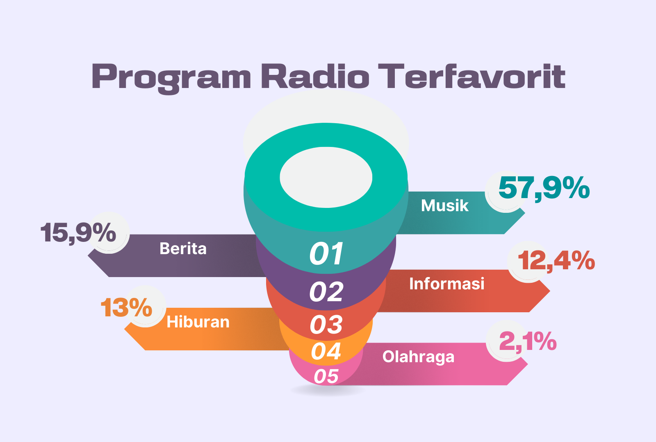

**Gambar 3.18** Program radio terfavorit

Salah satu karakteristik radio adalah radio identik dengan musik. Radio itu “gudangnya” lagu. Lagu baru dari artis papan atas ataupun papan bawah biasanya “nongol” pertama kali di radio. Pendengar pun umumnya menyetel radio untuk mendengarkan lagu (musik). Lagu menjadi sajian utama radio secara umum karena pendengar pun umumnya menyetel radio untuk mendengarkan lagu. Radio pula yang berperan terbesar dalam mempopulerkan sebuah lagu atau menjadikannya hits dengan adanya acara “request lagu” dan “tangga lagu”.

Berdasarkan gambar 3.18 menunjukkan bahwa program terfavorit menurut responden yaitu program musik dengan rincian 57,9% responden. Ini menunjukkan bahwa program musik menjadi program yang paling diminati oleh para pendengar radio generasi muda.

Dari hasil survei 145 jawaban, didapatkan rincian program radio yang paling didengarkan oleh responden adalah sebagai berikut:

1. Musik, sebanyak 84 orang (57,9%)
2. Berita, sebanyak 23 orang (15,9%)
3. Informasi, sebanyak 19 orang (12,4%)
4. Hiburan, sebanyak 16 orang (13%)
5. Olahraga, sebanyak 3 orang (2,1%)

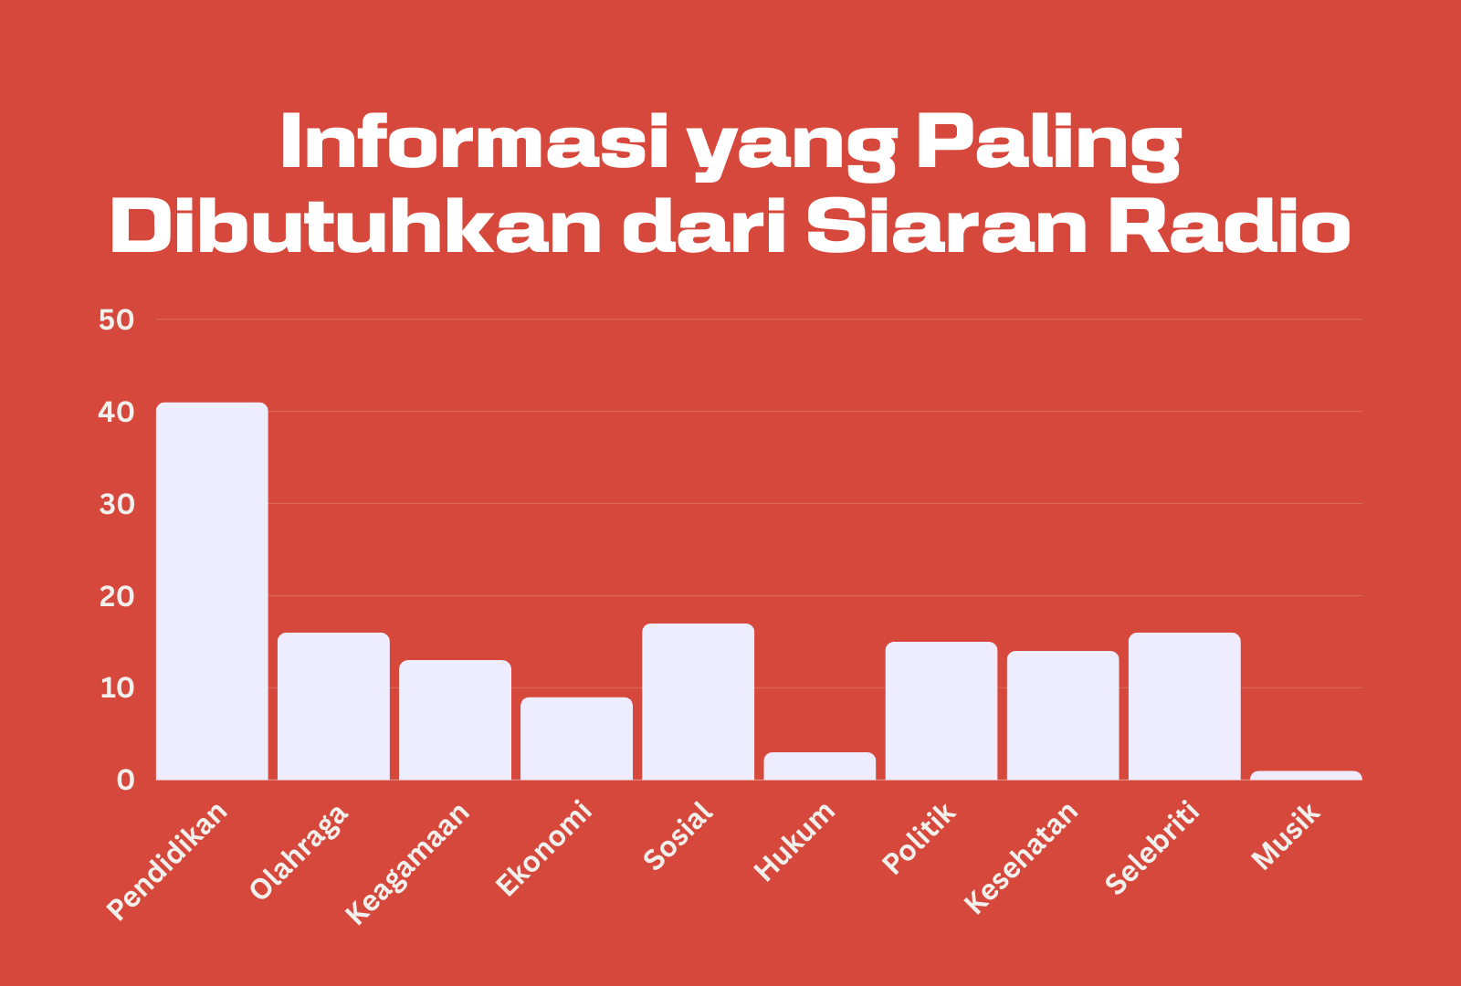

**Gambar 3.19** Informasi yang dibutuhkan dari siaran radio

Pesatnya perkembangan informasi di berbagai bidang tak terlepas dari perannya dalam membuat, menyimpan, menyampaikan, hingga menyebarkan informasi. Penggunaan perangkat elektronik seperti televisi, komputer, smartphone, dan radio pun turut membuat informasi kian dibutuhkan masyarakat luas.

Melihat potensi-potensi tersebut, informasi pada siaran radio berpeluang memberikan manfaat yang lebih banyak di sejumlah bidang dan sektor. Dengan begitu, masyarakat bisa beraktivitas lebih maksimal untuk mencapai tujuan yang ditargetkan.

Berdasarkan gambar 3.19 menunjukkan bahwa para pendengar radio usia pelajar SMA/SMK paling membutuhkan informasi pendidikan dan informasi sosial. Dengan 41 orang atau 28,3% responden paling membutuhkan informasi di bidang pendidikan dan dengan 17 orang atau 11,7% responden paling membutuhkan informasi di bidang sosial.

Bahwa dari hasil survei 145 jawaban responden yang pernah mendengarkan radio, didapatkan rincian informasi yang paling dibutuhkan oleh responden adalah sebagai berikut:

1. Pendidikan, sebanyak 41 orang (28,3%)
2. Sosial, sebanyak 17 orang (11,7%)
3. Olahraga, sebanyak 16 orang (11%)
4. Selebriti, sebanyak 16 orang (11%)
5. Politik, sebanyak 15 orang (10,3%)
6. Kesehatan, sebanyak 14 orang (9,7%)
7. Keagamaan, sebanyak 13 orang (9%)
8. Ekonomi, sebanyak 9 orang (6,2%)
9. Hukum, sebanyak 3 orang (2,1%)
10. Musik, sebanyak 1 orang (0,7%)

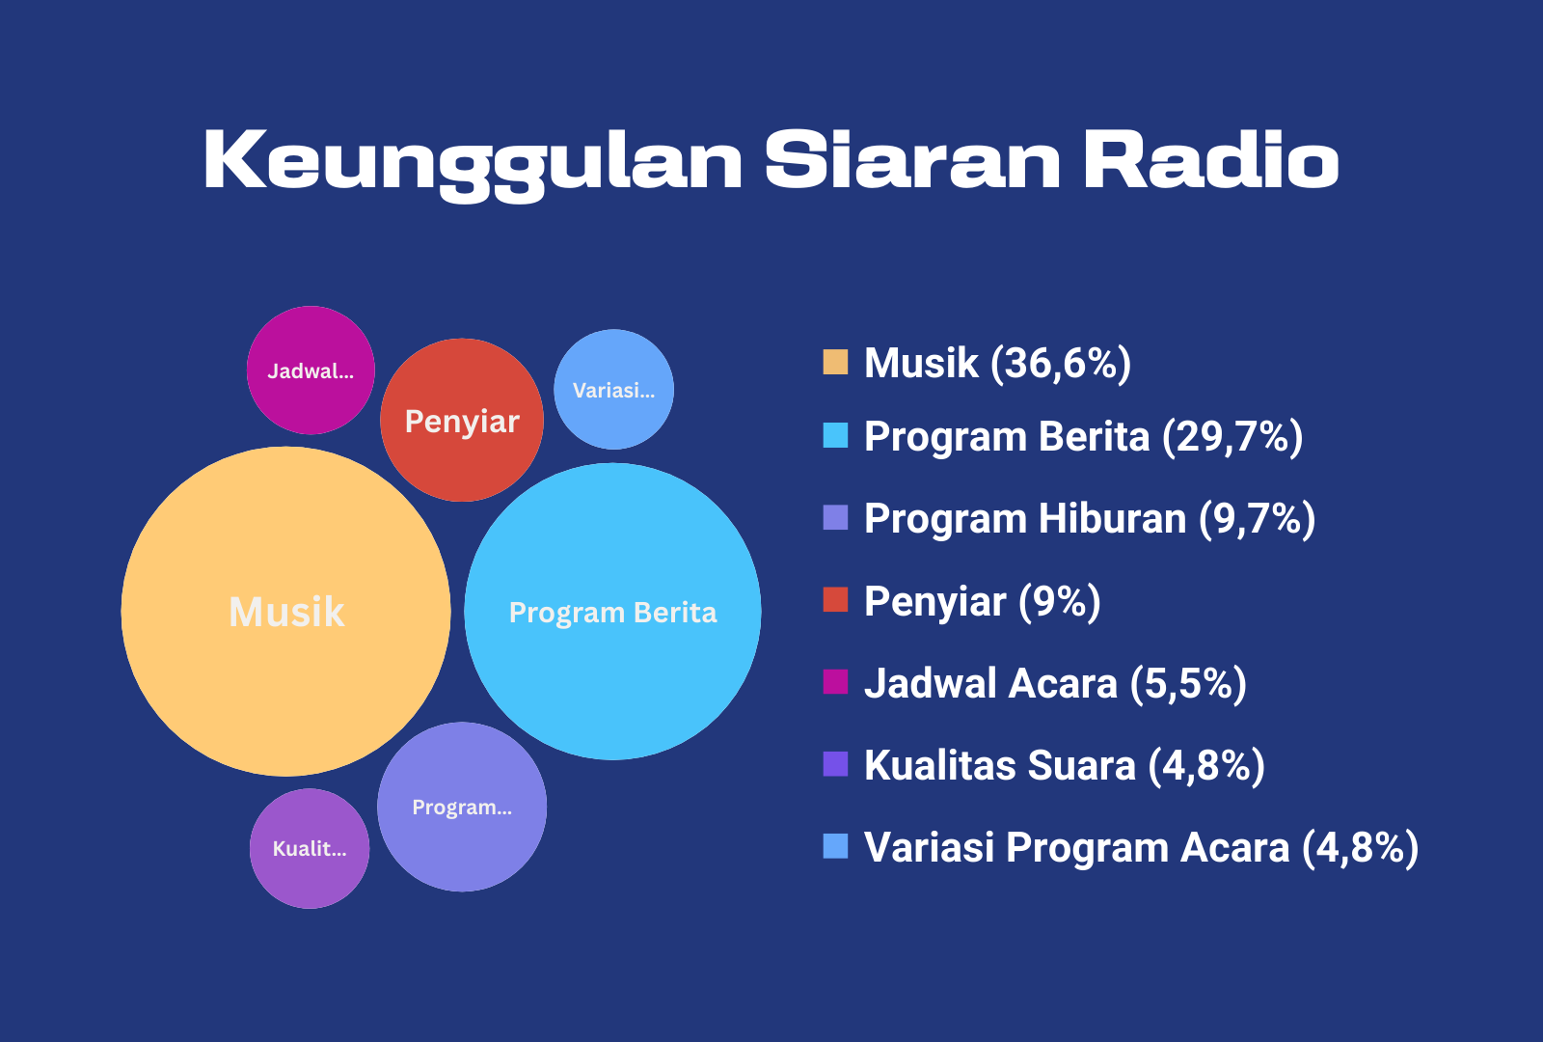

**Gambar 3.20** Keunggulan siaran radio

Siaran radio memiliki banyak keunggulan dibandingkan media elektronik lainnya, karena radio tidak perlu mengeluarkan dana, praktis dan fleksibel, serta mudah diakses untuk didengarkan. Fasilitas request lagu pun selalu di sediakan hampir semua channel radio. Tak ayal fasilitas ini sering banget dimanfaatkan anak muda untuk me-request lagu favorit mereka. Request lagu juga menjadi ajang mengungkapkan ekspresi terhadap seseorang.

Berdasarkan gambar 3.20 menunjukkan bahwa keunggulan siaran radio menurut sebagian besar responden terletak pada program musik dengan 36,6% responden dan program berita dengan 29,7%. Program berita yang disampaikan oleh stasiun radio umumnya adalah berita nasional maupun berita lokal atau sekitar wilayah siaran radio yang dikemas untuk mudah dipahami sehingga menarik pendengar untuk mendengarkan program siaran radio.

Bahwa dari hasil survei 145 jawaban, didapatkan rincian keunggulan siaran radio menurut responden adalah sebagai berikut:

1. Musik, sebanyak 53 orang (36,6%)
2. Program berita, sebanyak 43 orang (29,7%)
3. Program hiburan, sebanyak 14 orang (9,7%)
4. Penyiar, sebanyak 13 orang (9%)
5. Jadwal acara yang jelas, sebanyak 8 orang (5,5%)
6. Kualitas suara, sebanyak 7 orang (4,8%)
7. Variasi program acara, sebanyak 7 orang (4,8%)

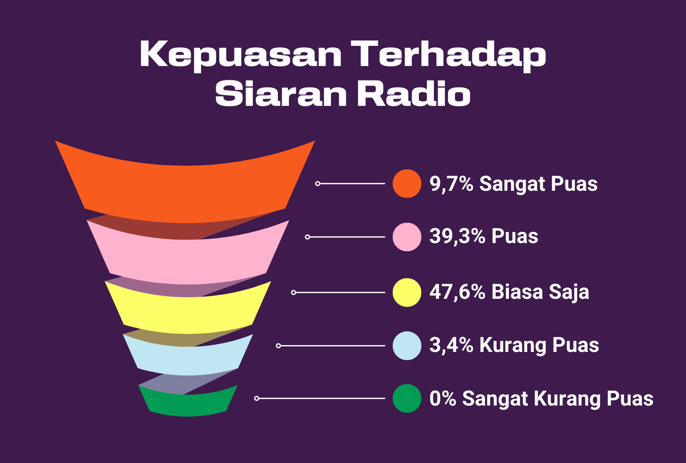

**Gambar 3.21** Kepuasan terhadap program radio

Berdasarkan gambar 3.21 menunjukkan bahwa 69 responden atau 47,6% menjawab biasa saja terhadap program siaran radio dan 57 responden atau 39,3% menjawab puas. Sebagian responden menyatakan mereka puas terhadap program-program radio, hal ini menggambarkan bahwa responden mendengarkan radio dapat memberikan hiburan tersendiri bagi responden sehingga dapat menghilangkan rasa bosan. Ketika responden tidak ada kegiatan, mereka lebih sering mendengarkan radio untuk menghindari rasa sepi daripada harus keluar rumah mencari hiburan lain. Selain itu mereka menganggap hiburan lain akan lebih banyak mengeluarkan biaya.

Bahwa dari hasil survei 145 jawaban responden yang pernah mendengarkan radio, didapatkan rincian kepuasan responden terhadap program-program yang disiarkan radio adalah sebagai berikut:

1. Sangat puas, sebanyak 14 orang (9,7%)
2. Puas, sebanyak 57 orang (39,3%)
3. Biasa saja, sebanyak 69 orang (47,6%)
4. Kurang puas, sebanyak 5 orang (3,4%)
5. Sangat kurang puas, sebanyak 0 orang (0%)

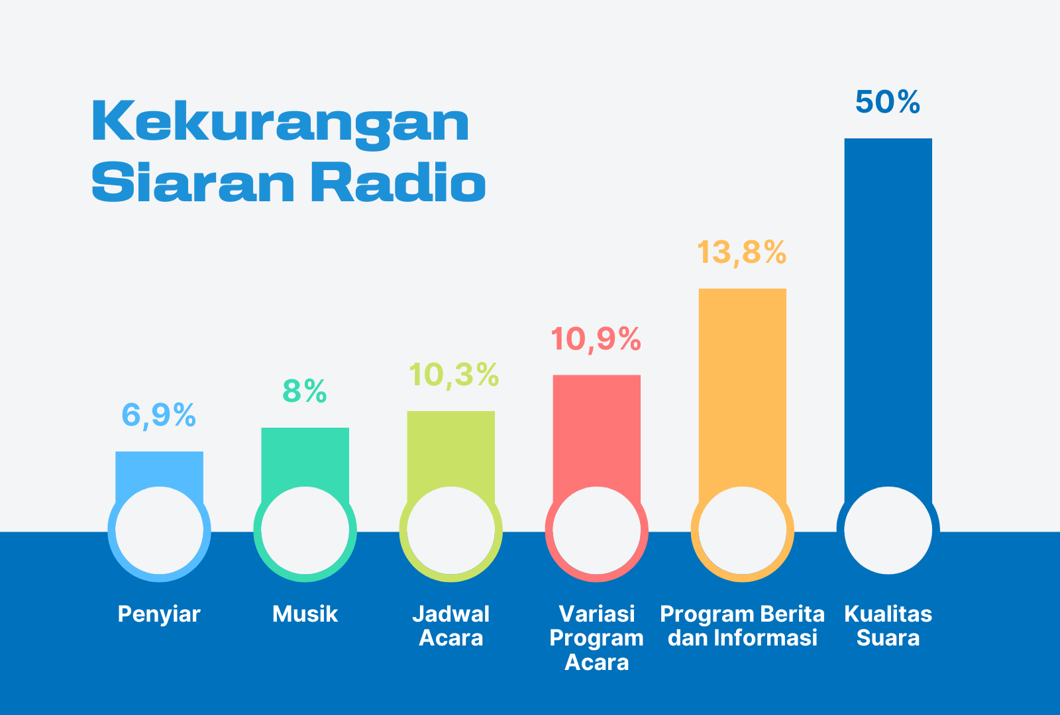

**Gambar 3.22** Kekurangan siaran radio

Berdasarkan gambar 3.22 menunjukkan bahwa 50% responden memilih kualitas suara dan 13,8% responden memilih program berita dan informasi sebagai kekurangan siaran radio. Sehingga dapat disimpulkan bahwa stasiun radio masih perlu meningkatkan kualitas suara siaran radio dan meningkatkan kualitas program berita dan informasi untuk bisa lebih memuaskan para pendengar radio.

Dari hasil survei 174 jawaban, didapatkan rincian kekurangan siaran radio menurut responden adalah sebagai berikut:

1. Kualitas suara, sebanyak 87 orang (50%)
2. Program berita dan informasi, sebanyak 24 orang (13,8%)
3. Variasi program acara, sebanyak 19 orang (10,9%)
4. Jadwal acara, sebanyak 18 orang (10,3%)
5. Musik, sebanyak 14 orang (8%)
6. Penyiar, sebanyak 12 orang (6,9%)

Keberhasilan stasiun radio dalam mengelola acara, pengaturan jadwal siaran, dan pengaturan kualitas suara menjadi tujuan utama dari penyelenggaran radio siaran. Namun tidaklah mudah untuk menyusun acara dan penjadwalan siaran di tengah-tengah persaingan yang sangat kompetetif saat ini. Kemajuan teknologi komunikasi seperti komputer tidak terbendung lagi, suka tidak suka kehadiran komputer harus disikapi secara profesional.

Pengelolaan radio siaran secara genius menjadi syarat mutlak yang harus dilakukan oleh pengelola, mengingat saat ini telah hadir stasiun-stsiun radio yang bertebaran bak jamur dimusim hujan. Persaingan yang tidak bisa dihindari tersebut menuntut pengelola radio siaran untuk jeli melihat peluang-peluang dalam menarik perhatian para pendengar radio. Peluang sangat dimungkinkan untuk menarik perhatian para pendengar adalah pembuatan acara yang mampu menjawab kebutuhan para pendengar dan pnjadwalan acara yang tepat baik dari segi waktu maupun kondisi sosiopsikologis pendengar.

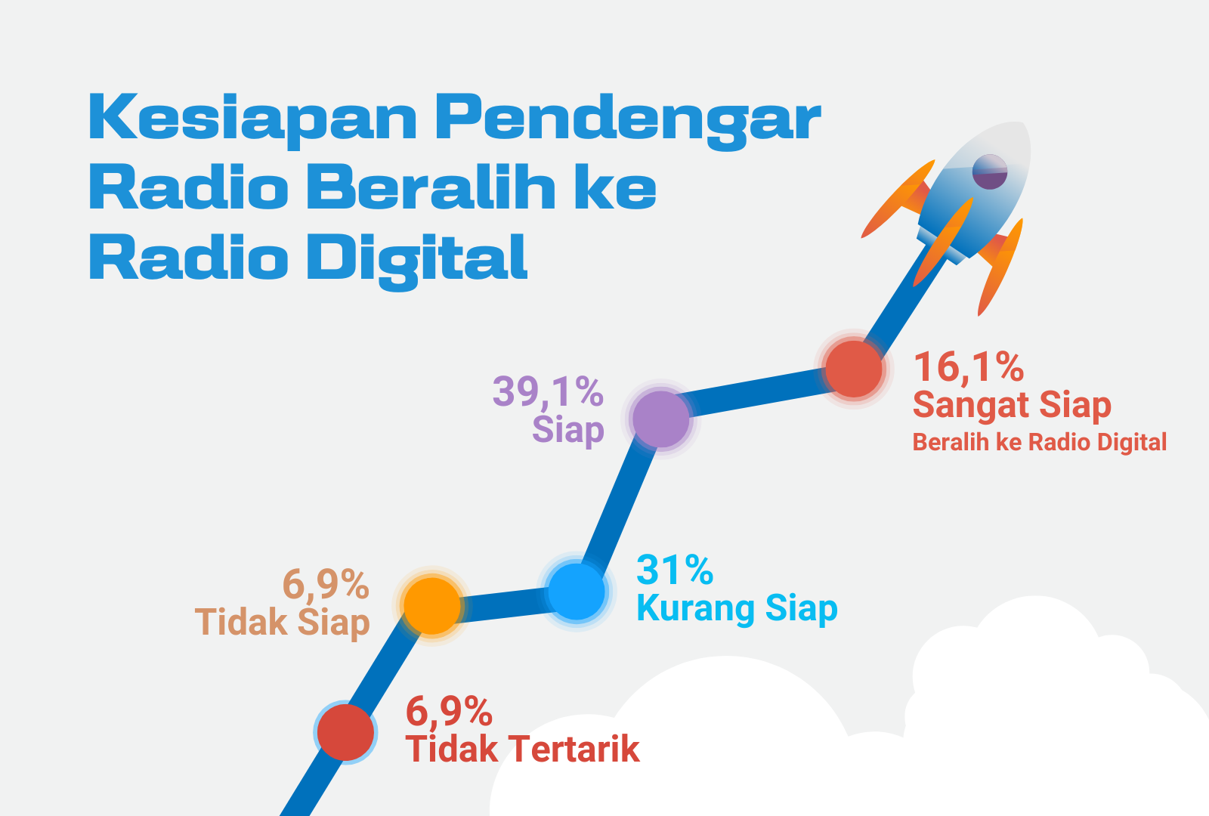

**Gambar 3.12** Kesiapan pendengar radio

untuk beralih dari radio analog ke radio digital

Berdasarkan gambar 3.12 menunjukkan bahwa 39,1% responden survei menyatakan siap untuk beralih dari radio analog ke radio digital, namun memerlukan sedikit bantuan untuk melakukan migrasi dari radio analog ke radio digital. Dan 31% responden menyatakan kurang siap untuk beralih dari radio analog ke radio digital.

Pada awal 80an dan 90an, penggunaan radio analog ini sangat masif. Pada dasarnya teknologi analog memanfaatkan gelombang elektromagnetik dalam mengirimkan sinyal. Namun semakin pesatnya perkembangan teknologi, radio turut melakukan inovasi. Sistem radio kini beralih ke siaran radio digital. Teknologi ini menyalurkan informasi melalui sinyal digital.

Revolusi siaran radio dari analog ke digital memberikan keuntungan tersendiri bagi pendengar. Pasalnya, dari segi kualitas radio digital tentu lebih baik dibandingkan radio analog. Suara yang dihasilkan radio digital juga tahan dari gangguan (noise) gelombang radio lainnya. Karena itu, pendengar mendapatkan suara siaran yang lebih jernih dan lebih hemat biaya.

Di sisi lain, sekarang ini banyak sekali platform musik digital atau music on demand yang sedang naik daun. Namun hal ini bukanlah saingan bagi radio karena keduanya memiliki konsep yang berbeda sejak awal. Ketika mendengarkan podcast, pendengar hanya ingin mencari informasi yang ingin dia dengar. Sementara ketika mendengarkan radio, ada interaksi yang terjadi dan tidak monoton. Podcast menyentuh hal yang tidak bisa disentuh melalui siaran radio. Sementara, radio memberikan interaksi melalui obrolan antara penyiar dan pendengarnya dan yang disajikan juga beragam, ada musik ada obrolan, ada informasi berita dan lainnya. Industri radio harus mengikuti perkembangan zaman dan teknologi jika ingin bertahan dan tetap eksis.

**BAB IV**

**KESIMPULAN DAN REKOMENDASI**

1. **Kesimpulan**

Berdasarkan analisa hasil survei ketertarikan pelajar SMA/SMK terhadap media radio pada tahun 2024, dapat disimpulkan bahwa sebagian besar pendengar radio usia pelajar SMA/SMK masih mendengarkan radio, Hal ini menunjukkan bahwa pendengar radio generasi Z masih sangat banyak, yang semakin menangguhkan harapan bahwa radio akan tetap eksis di masa depan. Dari hasil survei itu juga diketahui bahwa Generasi muda lebih memilih mendengarkan radio menggunakan smartphone karena praktis dan juga mendengarkan radio di mobil pada saat diperjalanan. Sedangkan untuk program yang paling diminati oleh para pendengar radio generasi muda adalah program musik. Salah satu karateristik radio adalah radio identik dengan musik dan gudangnya lagu, sehingga lagu menjadi sajian utama radio secara umum karena pendengar pun umumnya mendengarkan radio untuk mendengarkan lagu. Selain program musik yang diminati oleh pendengar radio adalah informasi, karena informasi pada siaran radio berpeluang memberikan manfaat yang lebih banyak disejumlah bidang terutama informasi sosial dan informasi pendidikan. Berdasarkan survei itu juga diketahui bahwa stasiun radio harus meningkatkan kualitas suara siaran dan menambah variasi program acara untuk lebih memuaskan para pendengar radio. Selain itu industri radio harus mengikuti perkembangan zaman dan teknologi jika ingin bertahan dan tetap eksis.

1. **Rekomendasi**

Berdasarkan analisa hasil survei ketertarikan pelajar SMA/SMK terhadap media radio pada tahun 2024, terdapat beberapa rekomendasi kepada stasiun radio yang ada di Kabupaten Bondowoso diantaranya:

1. Kepada jajaran manajemen radio yang ada di Kabupaten Bondowoso hendaknya meningkatkan pelayanannya khususnya peningkatan kualitas suara siaran radio dan peningkatan variasi program acara radio.
2. Perlu adanya inovasi membuat program yang lebih dekat dengan anak muda agar kembali menggaet pendengar utamanya di kalangan kaum milenial.
3. Beberapa kunci agar radio bisa eksis di era internet adalah radio harus memberikan informasi yang up to date dan terpercaya. Di era internet yang banyak beredar berita bohong dan informasi palsu maka radio harus bisa menjadi pencerah dan penunjuk informasi yang valid.
4. Radio juga harus bisa memanfaatkan perkembangan teknologi dan informasi, radio harus meningkatkan interaksi dengan pendengar, terutama di media sosial dan aplikasi messanger.
5. Hendaknya stasiun radio meningkatkan jangkauan frekuensi yang lebih luas untuk memudahkan para pendengar untuk mengakses stasiun radio seperti halnya frekuensi yang mudah diakses dan juga kejernihan suaranya. Hal ini bertujuan untuk memudahkan pendengar untuk mencari frekuensi siaran radio dan juga untuk memuaskan kebutuhan pendengarnya.
6. Adapun dari sisi sumber daya manusianya, pengelola radio dituntut memiliki kompetensi dan kualifikasi tinggi. Selain itu, mereka juga harus menguasai teknologi dan mampu mengoperasikan peralatan (tidak gaptek).
7. Agar bisa terus didengarkan oleh masyarakat, stasiun radio harus memanfaatkan segala sarana yang telah tersedia saat ini. Seperti layanan streaming, Youtube atau podcast.
8. Program siaran dengan mengedepankan budaya lokal adalah kunci supaya radio bertahan di era disrupsi teknologi. Stasiun radio harus mampu membuat program siaran yang bisa memberikan edukasi kepada masyarakat mengenai kearifan lokal di Kabupaten Bondowoso seperti bahasa daerah, lagu daerah, dan cerita lokal. Contohnya saja, sekarang banyak anak muda yang fasih dengan Bahasa Korea. Itu memang boleh saja, tapi kita tentu ingin agar budaya lokal tidak ditinggalkan oleh anak-anak muda.
9. Inovasi yang dapat dilakukan yaitu mengajak lagi kalangan anak muda mendengarkan radio cukup efektif yaitu melalui sistem promosi dengan memanfaatkan media sosial untuk bisa lebih luas berinteraksi secara langsung kepada pendengar. Selain itu promosi dapat dilakukan dengan langsung terjun ke lapangan seperti ke sekolah untuk promosi tentang radio itu seperti apa, penyiar itu seperti apa, dan memberikan pelatihan sedikit untuk menarik minat kalangan anak muda.

